SECCIÓN 2 - ESPECIFICACIONES TÉCNICA/S MÍNIMAS REQUERIDAS Y OFERTADAS
SDC- PCVC/92856/007-2026 Elaboración, Impresión e Instalación de Rótulos; DOCUMENTOS Y FORMATOS A PRESENTAR

- Todos los materiales para cotizar deberán ser nuevos, sin uso.
- Deberá adjuntarse a la oferta, cuando aplique, la literatura descriptiva (folletos, fotos, catálogos, información técnica) sobre el tipo, marca y modelo de los productos a efectos de facilitar la evaluación de los requerimientos por parte del Comité de Evaluación.

Cuadro de requerimientos generales

EXPERIENCIA DE LA EMPRESA |  | Especificaciones técnicas ofertadas  (A ser llenado por el oferente en respuesta a lo que su servicio/producto ofrece de acuerdo a lo requerido)
EXCLUYENTES
Documentación obligatoria | - Carta Sección 2 (a) - CARTA DE PRESENTACIÓN DE LA SDC- PCVC/92856/007-2026 Elaboración, Impresión e Instalación de Rótulos, firmada por el representante legal de la empresa oferente (Sección 2 (a) adjunta).
Documentación obligatoria | - Sección 2 (b) Formulario de Especificaciones Mínimas Requeridas debidamente completado y firmado por el representante legal de la empresa
Documentación obligatoria | - Sección 2 (c). Formulario de lista de precios de bienes y servicios conexos de la SDC debidamente completado y firmado por el representante legal de la empresa.
Documentación obligatoria | - Copia de la patente de comercio de empresa y/o Sociedad.
Documentación obligatoria | - Copia del nombramiento del Representante Legal (No aplica para empresa individual).
Documentación obligatoria | - Copia del documento personal de Identificación (DPI) del Representante Legal o del Propietario, según corresponda.
Documentación obligatoria | - Copia de la Constancia de Registro Tributario Unificado (RTU) Actualizado a 2026.

Carta Sección 2 (a) - CARTA DE PRESENTACIÓN DE SDC- PCVC/92856/007-2026 Elaboración, Impresión e Instalación de Rótulos, firmada por el representante legal de la empresa oferente

Estimados señores:

Tras haber examinado la totalidad de los documentos SDC- PCVC/92856/007-2026 Elaboración, Impresión e Instalación de Rótulos, los suscritos ofrecemos proveer y entregar (indicar breve descripción del/de los ítems/lotes y servicios ofertados) de conformidad con los diseños, condiciones y especificaciones por la suma de (indicar monto total de la oferta en palabras y cifras) o el monto que se determine por adjudicación con base al formulario de oferta que se adjunta a la presente propuesta y que forma parte integrante de ella.

Si nuestra oferta es aceptada, nos comprometemos a iniciar las entregas dentro de (indicar número de días) días calendario y a completar la entrega de todos los artículos dentro de los (indicar número de días) días calendario siguientes a la fecha de firma de la orden de compra. A su vez, en caso de ser requerido, nos comprometemos a entregar una garantía bancaria por un monto de por lo menos el (N/A) por ciento del total de la adquisición para asegurar el debido cumplimiento de la misma.

Convenimos en mantener esta oferta por un período de 90 días calendario a partir de la fecha fijada para la apertura de ofertas, la oferta nos obligará y podrá ser aceptada en cualquier momento antes de que expire el período indicado.

Esta oferta, junto con la aceptación por escrito incluida en la notificación de adjudicación, constituirá un contrato obligatorio hasta que se prepare y firme una orden de compra formal.

Fecha: _____________________________________________

Nombre y Firma: _____________________________________ En calidad de: Representante Legal

Legalmente autorizado para firmar la oferta en nombre de: ___________________________________ (nombre de la empresa)

Sección 2 (b) Formulario de Especificaciones Técnicas Mínimas Requeridas debidamente completado y firmado por el representante legal de la empresa.
ESPECIFICACIONES TÉCNICAS DE LOS MATERIALES SOLICITADOS:
Lote único: Elaboración, Impresión e Instalación de Rótulos
No. Ítem | ESPECIFICACIONES TÉCNICAS MÍNIMAS REQUERIDAS |  |  |  |  | ESPECIFICACIONES TÉCNICAS OFERTADAS  (A ser llenado por el oferente en respuesta a lo requerido)
No. Ítem | Producto | Especificaciones | Unidad de medida | Cantidad | Lugar de entrega (Municipios)
1 | Rótulo de Bienvenida de PRM Zunil en Quetzaltenango. | 1.1 Tamaño (Dimensiones):  2.60 metros de largo de estructura  2.60 metros de largo de impresión  2.60 metros de alto estructura  1.80 metros de alto de Impresión  80 centímetros de base alto de la estructura sobre el suelo.  60 centímetros de base enterrados  Postes de base 1/16¨4¨x4¨, perfil cuadrado  1.2 Instalación  a) Preparación del terreno  •Limpiar, chapear, remover raíces del área en donde se instalará el rótulo.  b) Trabajo de cimentación:  • Excavar el área donde se fundirá el cimiento.  • Colocar adecuadamente el poste del rótulo, nivelado.  • Colocar armado con corridos Acero No 4 (Diámetro 1/2¨) + Estribo N0.2 (Diámetro 1/4 ¨) a cada 0. 15 metros.  • Preparar la fundición de concreto de grava 3/4” a 3,500 psi.  • Fundir el cimiento.  c) Materiales Rotulo  • Bases fundidas en concreto al suelo: Columnas de tubos de perfil cuadrado de 1 /16¨4¨x4¨  •Marco para rotulo: Tubo cuadrado de 2¨x2¨Chapa 20  •Tubo sostén de rotulo: Angular de 2¨x2¨ x 3/16¨ soldado estructura  (Ver diagrama 1, instalación de rótulos de Bienvenida)  1.3 Materiales  a) Estructura:  Aluminio Compuesto Material -ACM-  b) Vinil adhesivo con recubrimiento UV  Impresión 2.60 m x 1.80 de vinil UV fundido  Aplicar una capa de barniz UV para proteger la impresión de los rayos del sol.  1.4 Pintura  Toda la estructura del rótulo debe pintarse de color café anticorrosivo.  1.5 Diseño y contenido del rótulo  El rotulo deberá elaborarse de acuerdo con el siguiente diseño e incluir la información aquí presentada:  Nota: las imágenes se proveerán en la mejor calidad disponible.  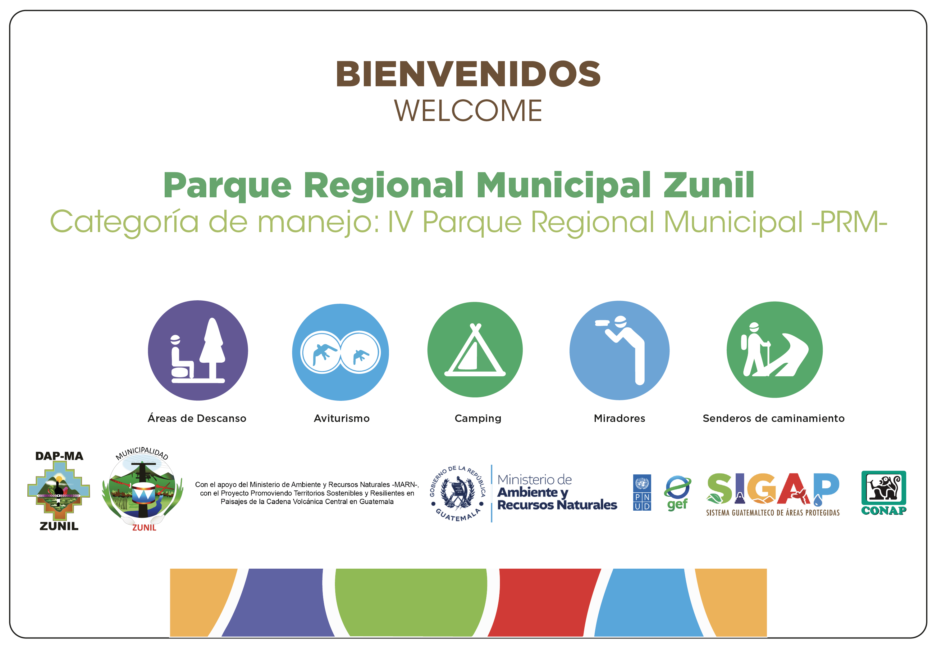 | Unidad | 1 | Parque Regional Municipal de Zunil, municipio de Zunil, en el departamento de Quetzaltenango
2 | Rótulo de Orientación de PRM Zunil en Quetzaltenango. | 1.1 Tamaño (Dimensiones):  2.50 metros de largo de estructura  2.50 metros de largo de impresión  2.60 metros de alto estructura  1.50 metros de alto de Impresión  1.10 metros de base alto de la estructura  Postes de base 1/16¨4¨x4¨, perfil cuadrado  - Instalación  - Preparación del terreno  •Limpiar, chapear, remover raíces del área en donde se instalará el rótulo.  - Trabajo de cimentación:  • Excavar el área donde se fundirá el cimiento.  • Colocar adecuadamente el poste del rótulo, nivelado.  • Colocar armado con corridos Acero No 4 (Diámetro 1/2¨) + Estribo N0.2 (Diámetro 1/4 ¨) a cada 0. 15 metros.  • Preparar la fundición de concreto de grava 3/4” a 3,500 psi.  • Fundir el cimiento.  - Materiales Rotulo  • Bases fundidas en concreto al suelo: Columnas de tubos de perfil cuadrado de 1 /16¨4¨x4¨  •Marco para rotulo: Tubo cuadrado de 2¨x2¨Chapa 20  •Tubo sostén de rotulo: Angular de 2¨x2¨ x 3/16¨ soldado estructura  (Ver diagrama 2, rotulos orientadores)  1.3 Materiales  a) Estructura:  Aluminio Compuesto Material -ACM-  b) Vinil adhesivo con recubrimiento UV  Impresión 2.50m x 1.50m de vinil UV fundido  Aplicar una capa de barniz UV para proteger la impresión de los rayos del sol.  1.4 Pintura  Toda la estructura del rótulo debe pintarse de color café anticorrosivo.  1.5 Diseño y contenido del rótulo  El rotulo deberá elaborarse de acuerdo con el siguiente diseño e incluir la información aquí presentada:  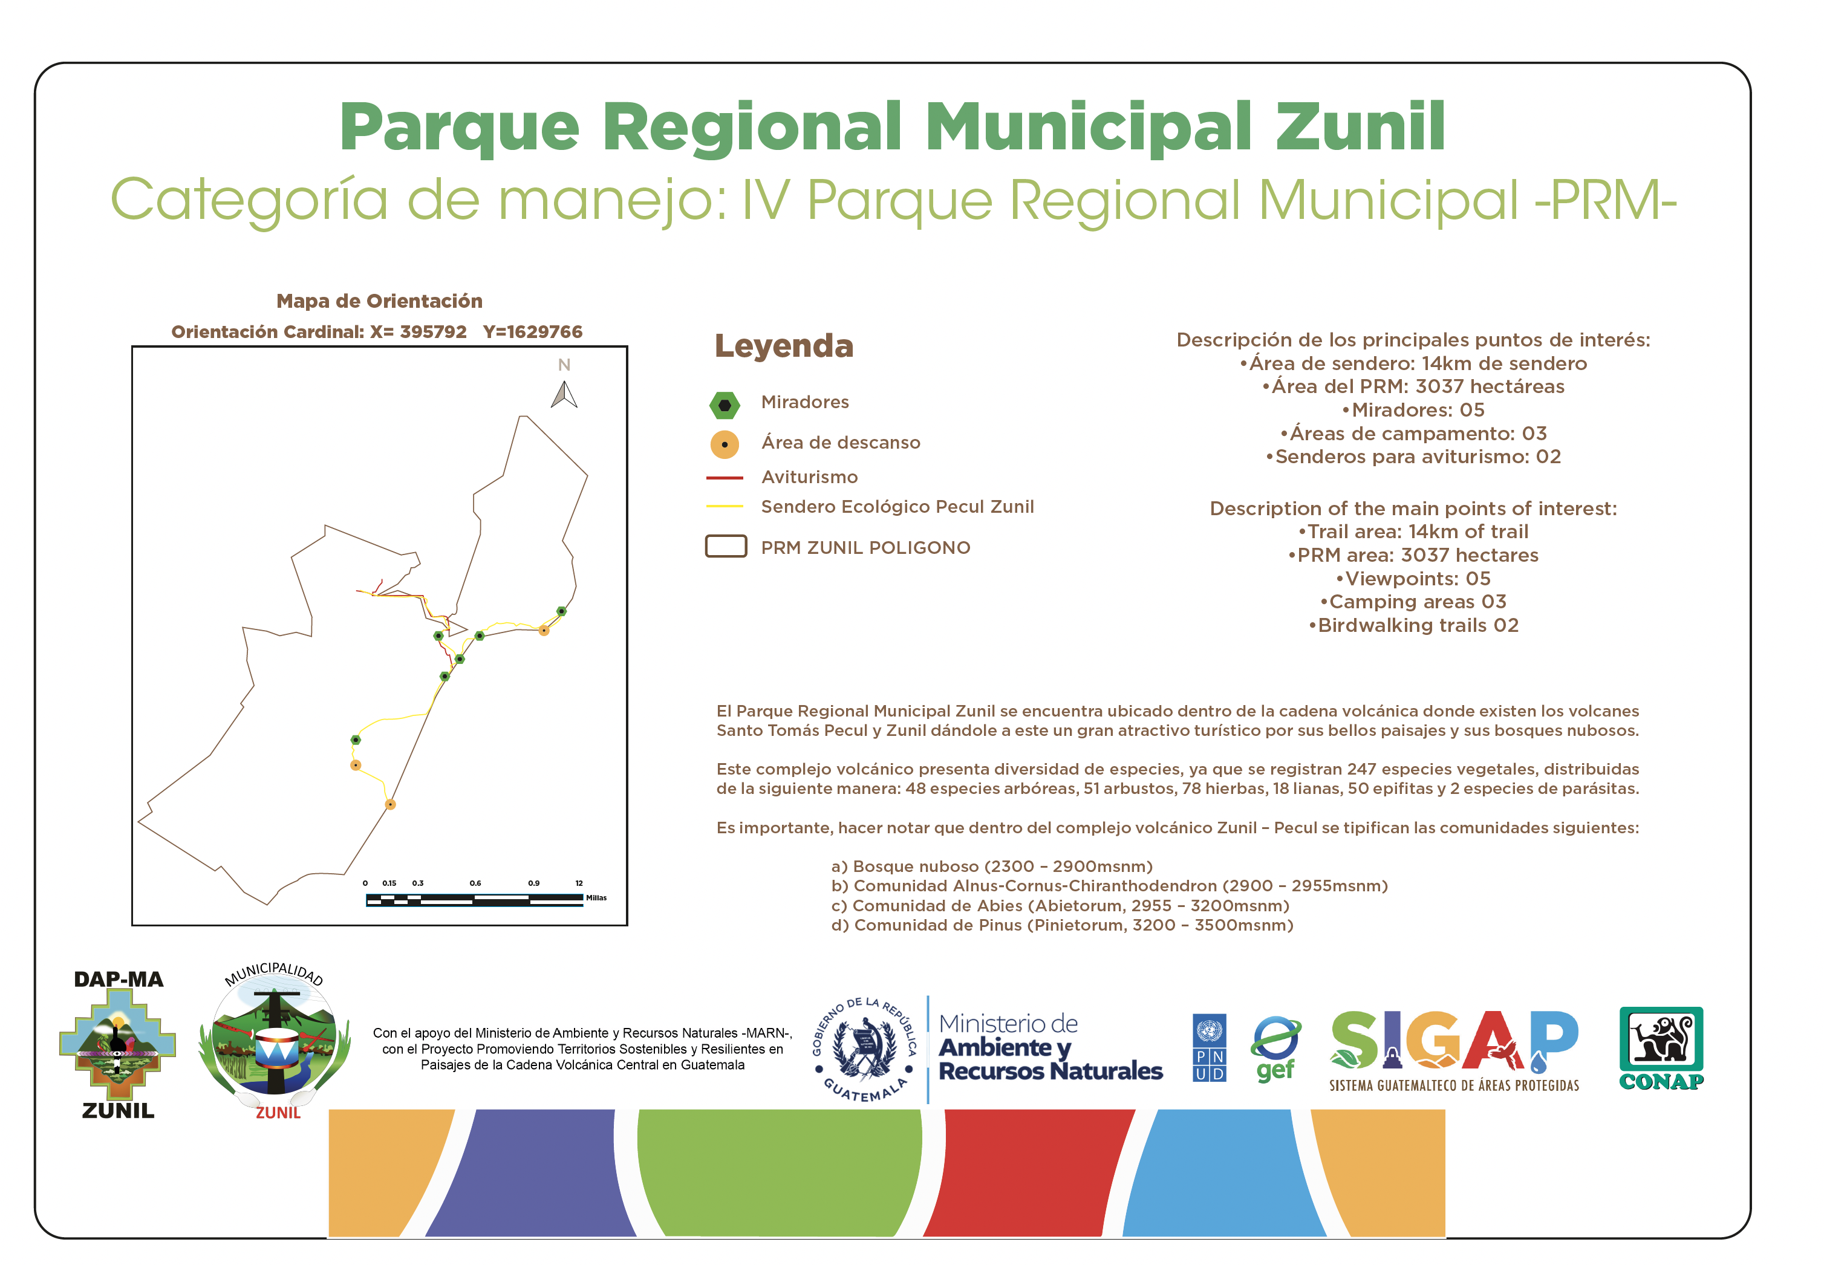 | Unidad | 1 | Parque Regional Municipal de Zunil, municipio de Zunil, en el departamento de Quetzaltenango
3 | Rotulo de Bienvenida  Parque Regional Municipal Concepción Chiquirichapa, Concepción Chiquirichapa en Quetzaltenango. | 1.1 Tamaño (Dimensiones):  2.60 metros de largo de estructura  2.60 metros de largo de impresión  2.60 metros de alto estructura  1.80 metros de alto de Impresión  80 centímetros de base alto de la estructura sobre el suelo.  60 centímetros de base enterrados  Postes de base 1/16¨4¨x4¨, perfil cuadrado  1.2 Instalación  a) Preparación del terreno  •Limpiar, chapear, remover raíces del área en donde se instalará el rótulo.  b) Trabajo de cimentación:  • Excavar el área donde se fundirá el cimiento.  • Colocar adecuadamente el poste del rótulo, nivelado.  • Colocar armado con corridos Acero No 4 (Diámetro 1/2¨) + Estribo N0.2 (Diámetro 1/4 ¨) a cada 0. 15 metros.  • Preparar la fundición de concreto de grava 3/4” a 3,500 psi.  • Fundir el cimiento.  c) Materiales Rotulo  • Bases fundidas en concreto al suelo: Columnas de tubos de perfil cuadrado de 1 /16¨4¨x4¨  •Marco para rotulo: Tubo cuadrado de 2¨x2¨Chapa 20  •Tubo sostén de rotulo: Angular de 2¨x2¨ x 3/16¨ soldado estructura  (Ver diagrama 1, instalación de rótulos de Bienvenida)  1.3 Materiales  a) Estructura:  Aluminio Compuesto Material -ACM-  b) Vinil adhesivo con recubrimiento UV  Impresión 2.60 m x 1.80 de vinil UV fundido  Aplicar una capa de barniz UV para proteger la impresión de los rayos del sol.  1.4 Pintura  Toda la estructura del rótulo debe pintarse de color café anticorrosivo.  1.5 Diseño y contenido del rótulo  El rotulo deberá elaborarse de acuerdo con el siguiente diseño e incluir la información aquí presentada:  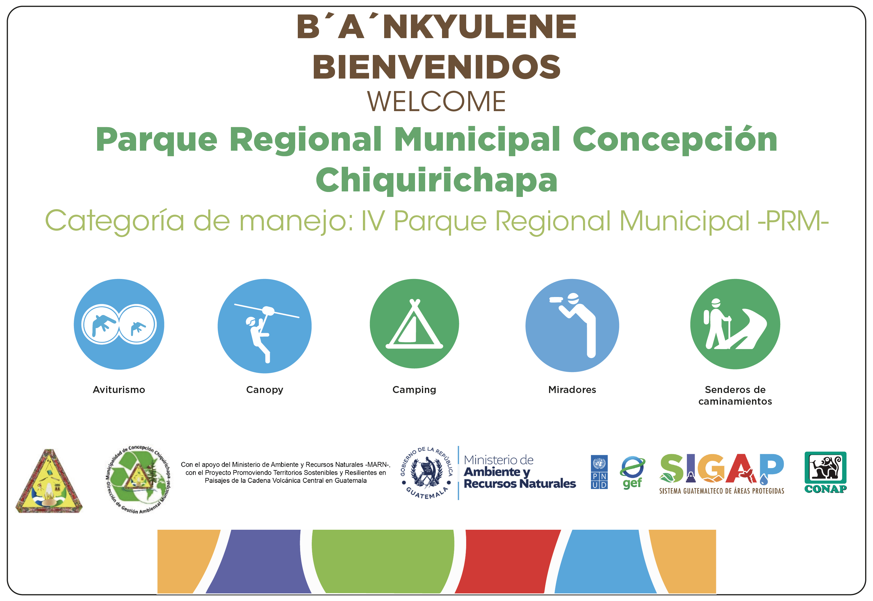 | Unidad | 1 | Parque Regional Municipal Concepción Chiquirichapa, Concepción Chiquirichapa en Quetzaltenango
4 | Rotulo de Orientación  Parque Regional Municipal Concepción Chiquirichapa, Concepción Chiquirichapa en Quetzaltenango | 1.1 Tamaño (Dimensiones):  2.50 metros de largo de estructura  2.50 metros de largo de impresión  2.60 metros de alto estructura  1.50 metros de alto de Impresión  1.10 metros de base alto de la estructura  Postes de base 1/16¨4¨x4¨, perfil cuadrado  - Instalación  - Preparación del terreno  •Limpiar, chapear, remover raíces del área en donde se instalará el rótulo.  - Trabajo de cimentación:  • Excavar el área donde se fundirá el cimiento.  • Colocar adecuadamente el poste del rótulo, nivelado.  • Colocar armado con corridos Acero No 4 (Diametro 1/2¨) + Estribo N0.2 (Diametro 1/4 ¨) a cada 0. 15 metros.  • Preparar la fundición de concreto de grava 3/4” a 3,500 psi.  • Fundir el cimiento.  - Materiales Rotulo  • Bases fundidas en concreto al suelo: Columnas de tubos de perfil cuadrado de 1 /16¨4¨x4¨  •Marco para rotulo: Tubo cuadrado de 2¨x2¨Chapa 20  •Tubo sostén de rotulo: Angular de 2¨x2¨ x 3/16¨ soldado estructura  (Ver diagrama 2, rotulos orientadores)  1.3 Materiales  a) Estructura:  Aluminio Compuesto Material -ACM-  b) Vinil adhesivo con recubrimiento UV  Impresión 2.50m x 1.50m de vinil UV fundido  Aplicar una capa de barniz UV para proteger la impresión de los rayos del sol.  1.4 Pintura  Toda la estructura del rótulo debe pintarse de color café anticorrosivo.  1.5 Diseño y contenido del rótulo  El rotulo deberá elaborarse de acuerdo con el siguiente diseño e incluir la información aquí presentada:  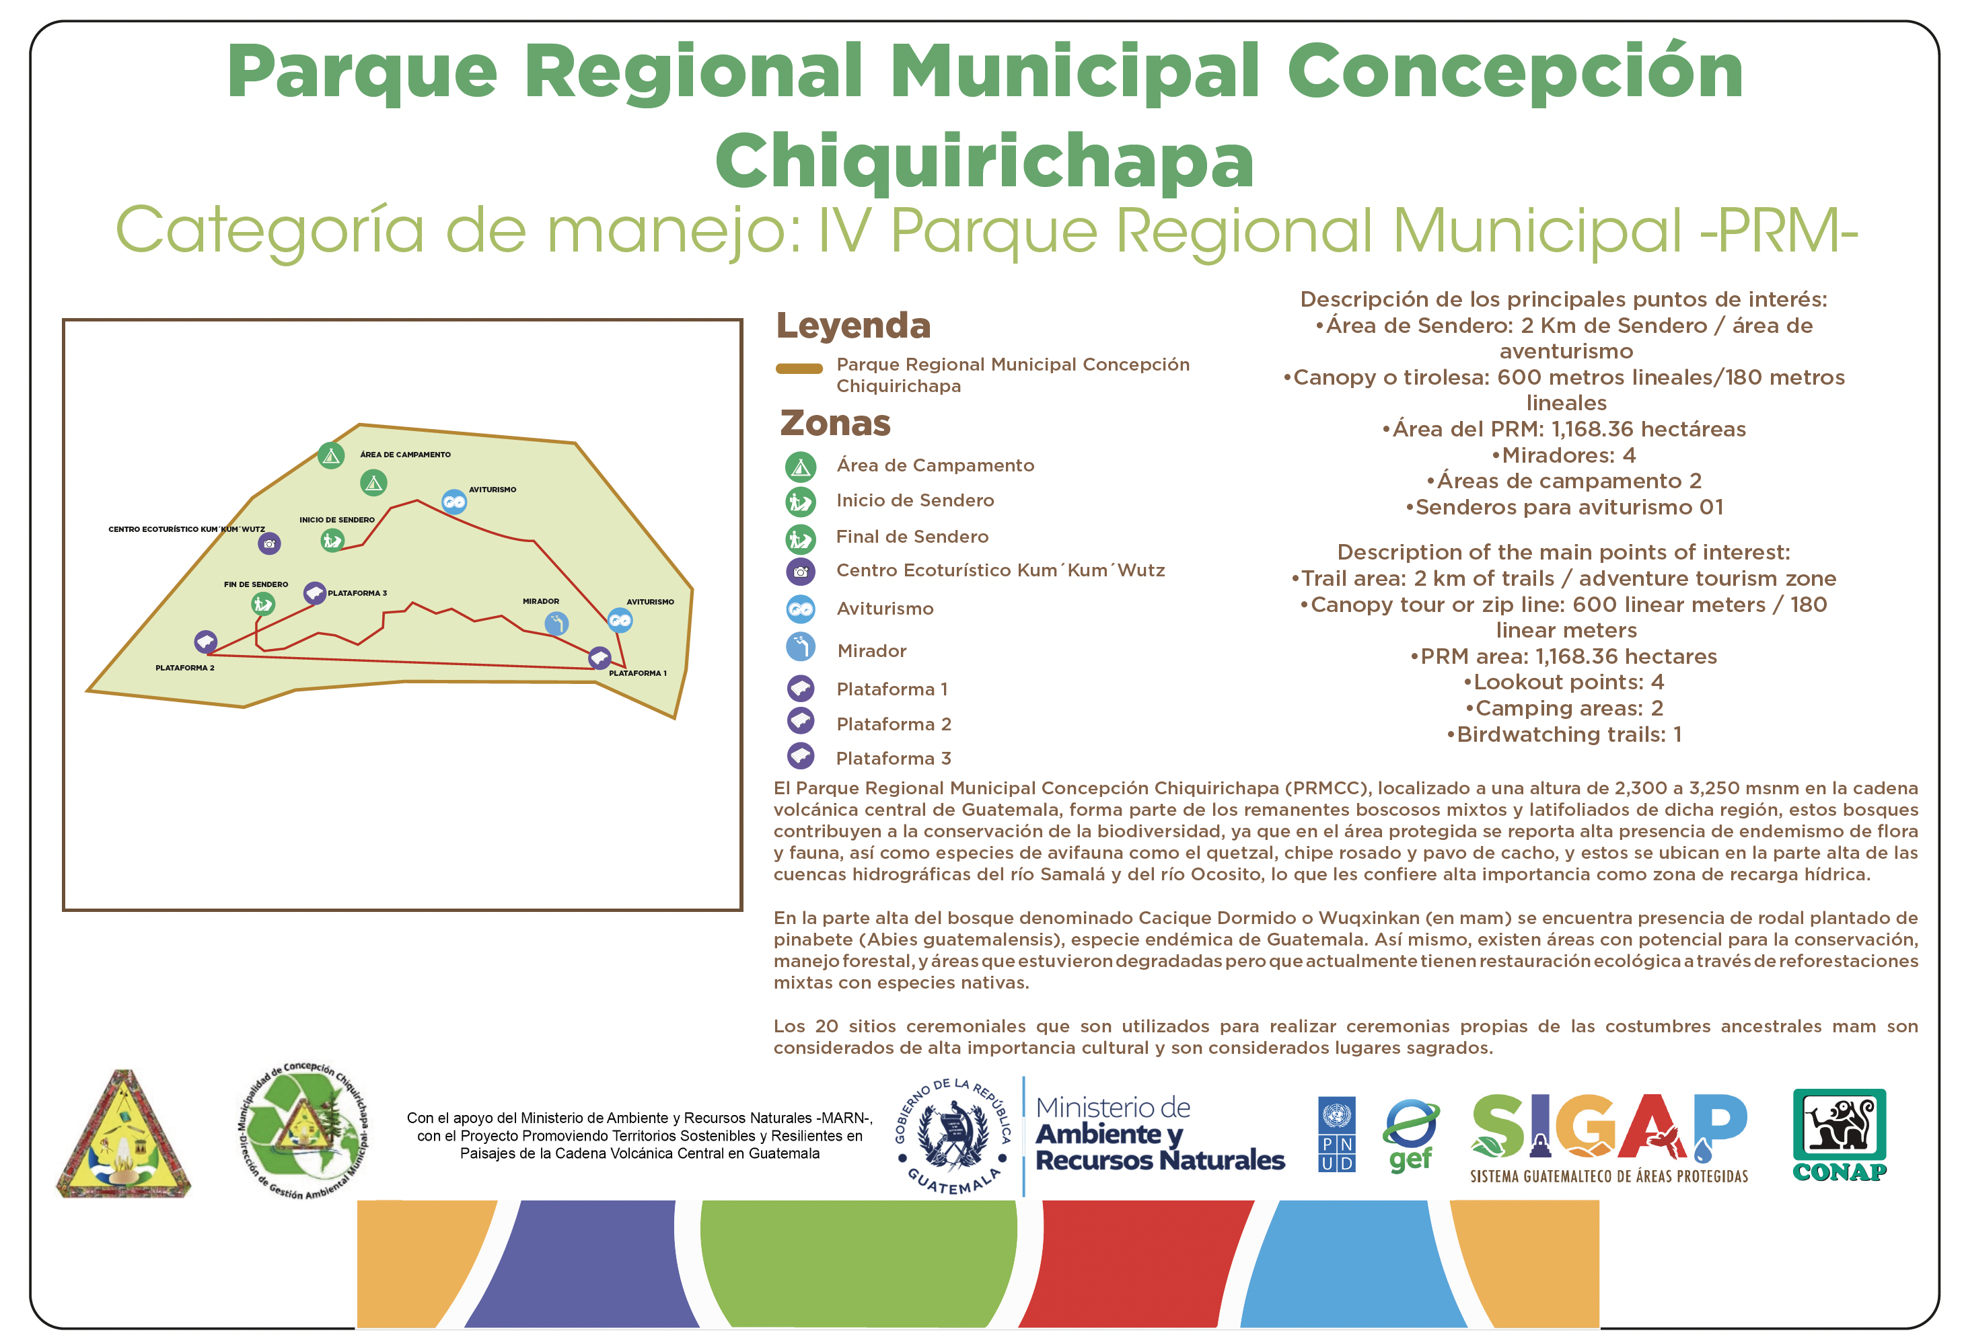  Sujeto a versión final* | Unidad | 1 | Parque Regional Municipal Concepción Chiquirichapa, Concepción Chiquirichapa en Quetzaltenango
5 | Rotulo de Bienvenida  Parque Nacional Cerro el Baúl | 1.1 Tamaño (Dimensiones):  2.60 metros de largo de estructura  2.60 metros de largo de impresión  2.60 metros de alto estructura  1.80 metros de alto de Impresión  80 centímetros de base alto de la estructura sobre el suelo.  60 centímetros de base enterrados  Postes de base 1/16¨4¨x4¨, perfil cuadrado  1.2 Instalación  a) Preparación del terreno  •Limpiar, chapear, remover raíces del área en donde se instalará el rótulo.  b) Trabajo de cimentación:  • Excavar el área donde se fundirá el cimiento.  • Colocar adecuadamente el poste del rótulo, nivelado.  • Colocar armado con corridos Acero No 4 (Diámetro 1/2¨) + Estribo N0.2 (Diámetro 1/4 ¨) a cada 0. 15 metros.  • Preparar la fundición de concreto de grava 3/4” a 3,500 psi.  • Fundir el cimiento.  c) Materiales Rotulo  • Bases fundidas en concreto al suelo: Columnas de tubos de perfil cuadrado de 1 /16¨4¨x4¨  •Marco para rotulo: Tubo cuadrado de 2¨x2¨Chapa 20  •Tubo sostén de rotulo: Angular de 2¨x2¨ x 3/16¨ soldado estructura  (Ver diagrama 1, instalación de rótulos de Bienvenida)  1.3 Materiales  a) Estructura:  Aluminio Compuesto Material -ACM-  b) Vinil adhesivo con recubrimiento UV  Impresión 2.60 m x 1.80 de vinil UV fundido  Aplicar una capa de barniz UV para proteger la impresión de los rayos del sol.  1.4 Pintura  Toda la estructura del rótulo debe pintarse de color café anticorrosivo.  1.5 Diseño y contenido del rótulo  El rotulo deberá elaborarse de acuerdo al siguiente diseño e incluir la información aquí presentada:  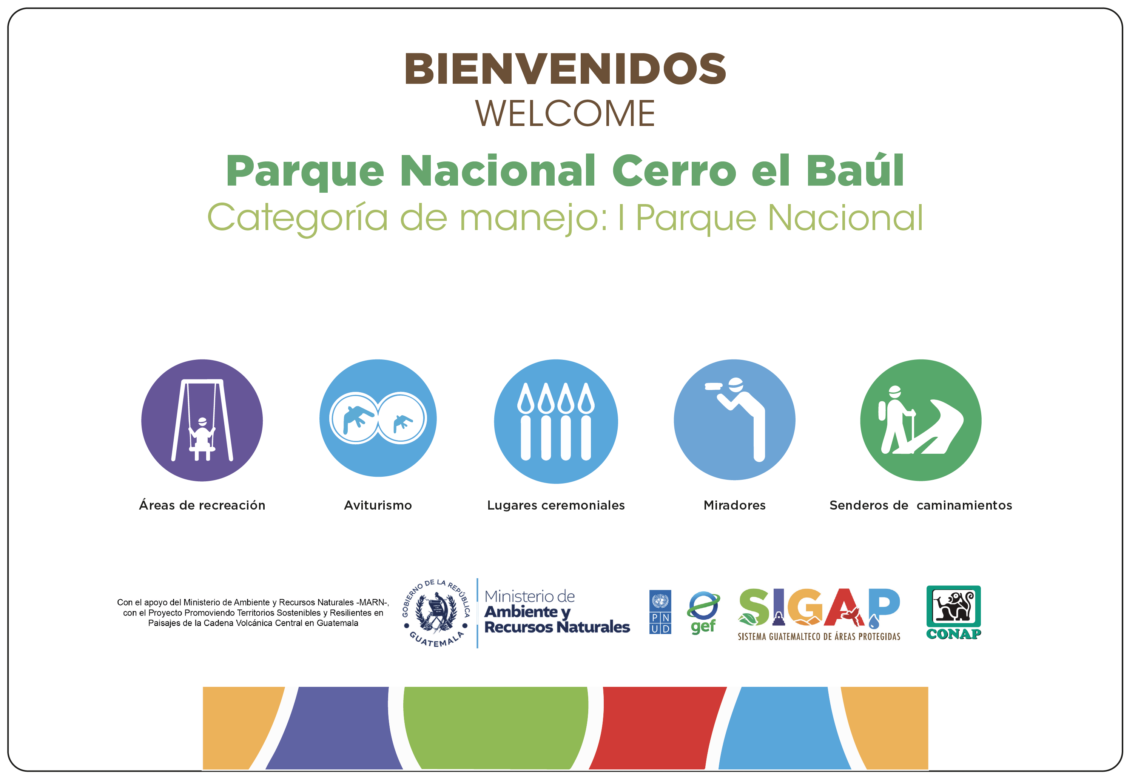 | Unidad | 1 | Parque Nacional Cerro el Baúl  En Quetzaltenango
6 | Rotulo de Orientación  Parque Nacional Cerro el Baúl | 1.1 Tamaño (Dimensiones):  2.50 metros de largo de estructura  2.50 metros de largo de impresión  2.60 metros de alto estructura  1.50 metros de alto de Impresión  1.10 metros de base alto de la estructura  Postes de base 1/16¨4¨x4¨, perfil cuadrado  - Instalación  - Preparación del terreno  •Limpiar, chapear, remover raíces del área en donde se instalará el rótulo.  - Trabajo de cimentación:  • Excavar el área donde se fundirá el cimiento.  • Colocar adecuadamente el poste del rótulo, nivelado.  • Colocar armado con corridos Acero No 4 (Diametro 1/2¨) + Estribo N0.2 (Diametro 1/4 ¨) a cada 0. 15 metros.  • Preparar la fundición de concreto de grava 3/4” a 3,500 psi.  • Fundir el cimiento.  - Materiales Rotulo  • Bases fundidas en concreto al suelo: Columnas de tubos de perfil cuadrado de 1 /16¨4¨x4¨  •Marco para rotulo: Tubo cuadrado de 2¨x2¨Chapa 20  •Tubo sostén de rotulo: Angular de 2¨x2¨ x 3/16¨ soldado estructura  (Ver diagrama 2, rotulos orientadores)  1.3 Materiales  a) Estructura:  Aluminio Compuesto Material -ACM-  b) Vinil adhesivo con recubrimiento UV  Impresión 2.50m x 1.50m de vinil UV fundido  Aplicar una capa de barniz UV para proteger la impresión de los rayos del sol.  1.4 Pintura  Toda la estructura del rótulo debe pintarse de color café anticorrosivo.  1.5 Diseño y contenido del rótulo  El rotulo deberá elaborarse de acuerdo al siguiente diseño e incluir la información aquí presentada:  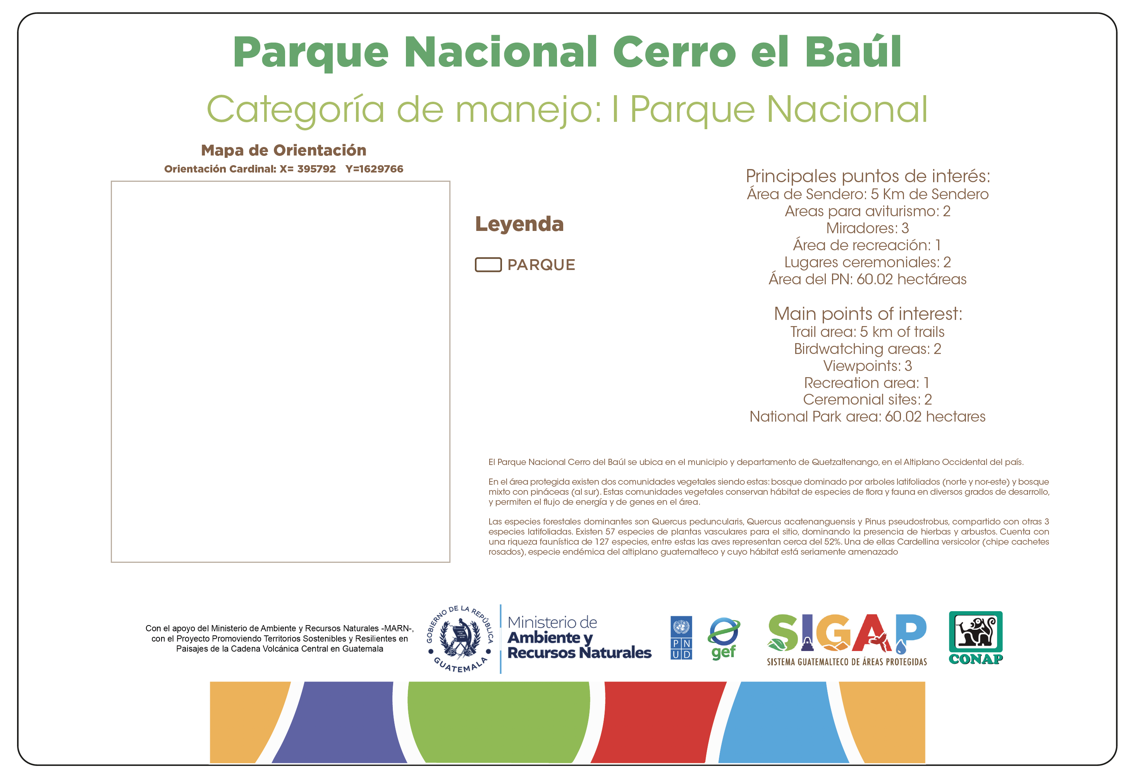  *Sujeto a versión final | Unidad | 1 | Parque Nacional Cerro el Baúl  En Quetzaltenango
7 | Rótulo de Bienvenida PRM Astillero Municipal de Esquipulas Palo Gordo, San Marcos | 1.1 Tamaño (Dimensiones):  2.60 metros de largo de estructura  2.60 metros de largo de impresión  2.60 metros de alto estructura  1.80 metros de alto de Impresión  80 centímetros de base alto de la estructura sobre el suelo.  60 centímetros de base enterrados  Postes de base 1/16¨4¨x4¨, perfil cuadrado  1.2 Instalación  a) Preparación del terreno  •Limpiar, chapear, remover raíces del área en donde se instalará el rótulo.  b) Trabajo de cimentación:  • Excavar el área donde se fundirá el cimiento.  • Colocar adecuadamente el poste del rótulo, nivelado.  • Colocar armado con corridos Acero No 4 (Diámetro 1/2¨) + Estribo N0.2 (Diámetro 1/4 ¨) a cada 0. 15 metros.  • Preparar la fundición de concreto de grava 3/4” a 3,500 psi.  • Fundir el cimiento.  c) Materiales Rotulo  • Bases fundidas en concreto al suelo: Columnas de tubos de perfil cuadrado de 1 /16¨4¨x4¨  •Marco para rotulo: Tubo cuadrado de 2¨x2¨Chapa 20  •Tubo sostén de rotulo: Angular de 2¨x2¨ x 3/16¨ soldado estructura  (Ver diagrama 1, instalación de rótulos de Bienvenida)  1.3 Materiales  a) Estructura:  Aluminio Compuesto Material -ACM-  b) Vinil adhesivo con recubrimiento UV  Impresión 2.60 m x 1.80 de vinil UV fundido  Aplicar una capa de barniz UV para proteger la impresión de los rayos del sol.  1.4 Pintura  Toda la estructura del rótulo debe pintarse de color café anticorrosivo.  1.5 Diseño y contenido del rótulo  El rotulo deberá elaborarse de acuerdo con el siguiente diseño e incluir la información aquí presentada:  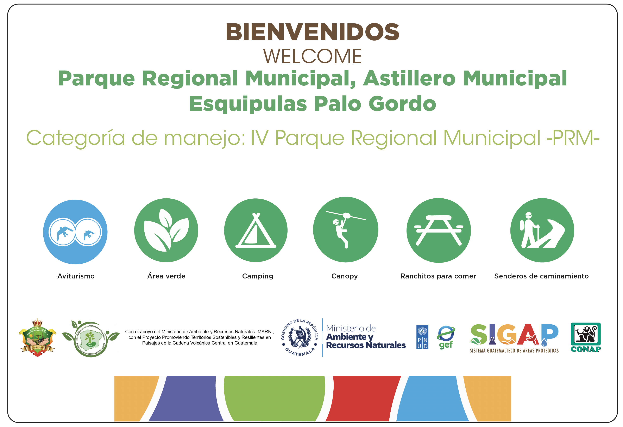 | Unidad | 1 | Parque Regional Municipal de Esquipulas Palo Gordo, departamento de San Marcos.
8 | Rótulo Orientación de PRM Astillero Municipal de Esquipulas Palo Gordo, San Marcos | 1.1 Tamaño (Dimensiones):  2.50 metros de largo de estructura  2.50 metros de largo de impresión  2.60 metros de alto estructura  1.50 metros de alto de Impresión  1.10 metros de base alto de la estructura  Postes de base 1/16¨4¨x4¨, perfil cuadrado  - Instalación  - Preparación del terreno  •Limpiar, chapear, remover raíces del área en donde se instalará el rótulo.  - Trabajo de cimentación:  • Excavar el área donde se fundirá el cimiento.  • Colocar adecuadamente el poste del rótulo, nivelado.  • Colocar armado con corridos Acero No 4 (Diametro 1/2¨) + Estribo N0.2 (Diametro 1/4 ¨) a cada 0. 15 metros.  • Preparar la fundición de concreto de grava 3/4” a 3,500 psi.  • Fundir el cimiento.  - Materiales Rotulo  • Bases fundidas en concreto al suelo: Columnas de tubos de perfil cuadrado de 1 /16¨4¨x4¨  •Marco para rotulo: Tubo cuadrado de 2¨x2¨Chapa 20  •Tubo sostén de rotulo: Angular de 2¨x2¨ x 3/16¨ soldado estructura  (Ver diagrama 2, rotulos orientadores)  1.3 Materiales  a) Estructura:  Aluminio Compuesto Material -ACM-  b) Vinil adhesivo con recubrimiento UV  Impresión 2.50m x 1.50m de vinil UV fundido  Aplicar una capa de barniz UV para proteger la impresión de los rayos del sol.  1.4 Pintura  Toda la estructura del rótulo debe pintarse de color café anticorrosivo.  1.5 Diseño y contenido del rótulo  El rotulo deberá elaborarse de acuerdo al siguiente diseño e incluir la información aquí presentada:  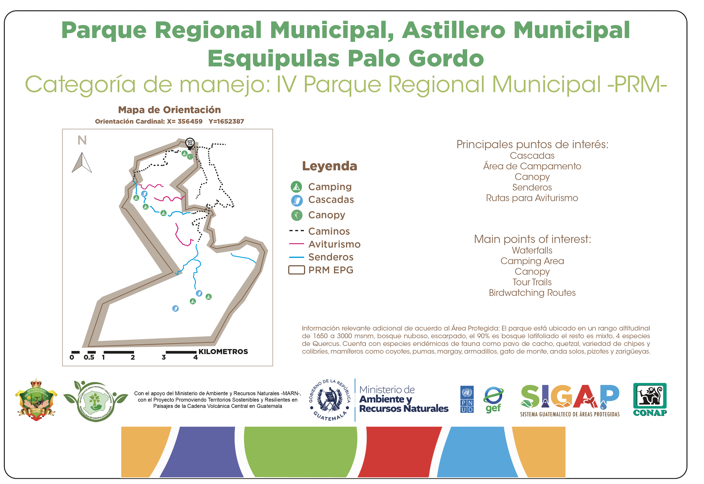 | Unidad | 1 | Parque Regional Municipal de Esquipulas Palo Gordo, departamento de San Marcos.
9 | Rótulo de Bienvenida PRM Astillero Municipal de San Cristóbal Cucho, San Marcos. | 1.1 Tamaño (Dimensiones):  2.60 metros de largo de estructura  2.60 metros de largo de impresión  2.60 metros de alto estructura  1.80 metros de alto de Impresión  80 centímetros de base alto de la estructura sobre el suelo.  60 centímetros de base enterrados  Postes de base 1/16¨4¨x4¨, perfil cuadrado  1.2 Instalación  a) Preparación del terreno  •Limpiar, chapear, remover raíces del área en donde se instalará el rótulo.  b) Trabajo de cimentación:  • Excavar el área donde se fundirá el cimiento.  • Colocar adecuadamente el poste del rótulo, nivelado.  • Colocar armado con corridos Acero No 4 (Diámetro 1/2¨) + Estribo N0.2 (Diámetro 1/4 ¨) a cada 0. 15 metros.  • Preparar la fundición de concreto de grava 3/4” a 3,500 psi.  • Fundir el cimiento.  c) Materiales Rotulo  • Bases fundidas en concreto al suelo: Columnas de tubos de perfil cuadrado de 1 /16¨4¨x4¨  •Marco para rotulo: Tubo cuadrado de 2¨x2¨Chapa 20  •Tubo sostén de rotulo: Angular de 2¨x2¨ x 3/16¨ soldado estructura  (Ver diagrama 1, instalación de rótulos de Bienvenida)  1.3 Materiales  a) Estructura:  Aluminio Compuesto Material -ACM-  b) Vinil adhesivo con recubrimiento UV  Impresión 2.60 m x 1.80 de vinil UV fundido  Aplicar una capa de barniz UV para proteger la impresión de los rayos del sol.  1.4 Pintura  Toda la estructura del rótulo debe pintarse de color café anticorrosivo.  1.5 Diseño y contenido del rótulo  El rotulo deberá elaborarse de acuerdo al siguiente diseño e incluir la información aquí presentada:  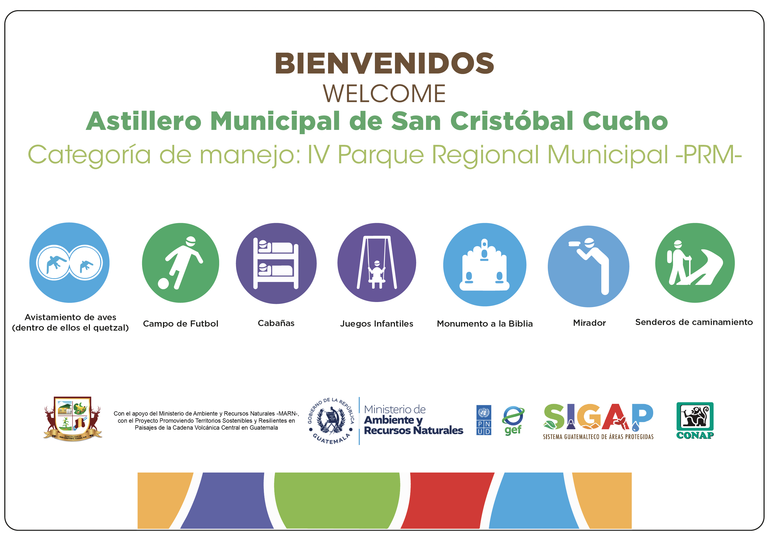 | Unidad | 1 | Parque Regional Municipal Astillero Municipal de San Cristóbal Cucho, Departamento de San Marcos.
10  11  12  13 | Rótulo Orientación de PRM Astillero Municipal de San Cristóbal Cucho, San Marcos.  Rotulo de Bienvenida  Parque Regional Municipal Quetzalí, en San Pedro Sacatepéquez, San Marcos.  Rotulo de Orientación  Parque Regional Municipal Quetzalí, en San Pedro Sacatepéquez, San Marcos  Rotulo de Bienvenida Parque Regional Ox´ijuy´u, Astillero Municipal San Juan Alotenango, San Juan Alotenango, Sacatepéquez. | 1.1 Tamaño (Dimensiones):  2.50 metros de largo de estructura  2.50 metros de largo de impresión  2.60 metros de alto estructura  1.50 metros de alto de Impresión  1.10 metros de base alto de la estructura  Postes de base 1/16¨4¨x4¨, perfil cuadrado  - Instalación  - Preparación del terreno  •Limpiar, chapear, remover raíces del área en donde se instalará el rótulo.  - Trabajo de cimentación:  • Excavar el área donde se fundirá el cimiento.  • Colocar adecuadamente el poste del rótulo, nivelado.  • Colocar armado con corridos Acero No 4 (Diametro 1/2¨) + Estribo N0.2 (Diametro 1/4 ¨) a cada 0. 15 metros.  • Preparar la fundición de concreto de grava 3/4” a 3,500 psi.  • Fundir el cimiento.  - Materiales Rotulo  • Bases fundidas en concreto al suelo: Columnas de tubos de perfil cuadrado de 1 /16¨4¨x4¨  •Marco para rotulo: Tubo cuadrado de 2¨x2¨Chapa 20  •Tubo sostén de rotulo: Angular de 2¨x2¨ x 3/16¨ soldado estructura  (Ver diagrama 2, rotulos orientadores)  1.3 Materiales  a) Estructura:  Aluminio Compuesto Material -ACM-  b) Vinil adhesivo con recubrimiento UV  Impresión 2.50m x 1.50m de vinil UV fundido  Aplicar una capa de barniz UV para proteger la impresión de los rayos del sol.  1.4 Pintura  Toda la estructura del rótulo debe pintarse de color café anticorrosivo.  1.5 Diseño y contenido del rótulo  El rotulo deberá elaborarse de acuerdo con el siguiente diseño e incluir la información aquí presentada:  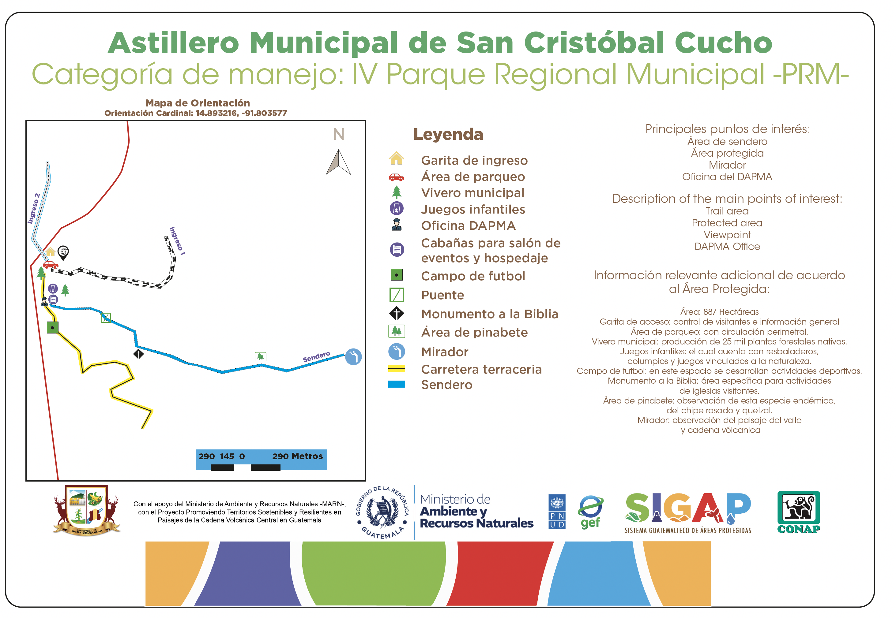  1.1 Tamaño (Dimensiones):  2.60 metros de largo de estructura  2.60 metros de largo de impresión  2.60 metros de alto estructura  1.80 metros de alto de Impresión  80 centímetros de base alto de la estructura sobre el suelo.  60 centímetros de base enterrados  Postes de base 1/16¨4¨x4¨, perfil cuadrado  1.2 Instalación  a) Preparación del terreno  •Limpiar, chapear, remover raíces del área en donde se instalará el rótulo.  b) Trabajo de cimentación:  • Excavar el área donde se fundirá el cimiento.  • Colocar adecuadamente el poste del rótulo, nivelado.  • Colocar armado con corridos Acero No 4 (Diámetro 1/2¨) + Estribo N0.2 (Diámetro 1/4 ¨) a cada 0. 15 metros.  • Preparar la fundición de concreto de grava 3/4” a 3,500 psi.  • Fundir el cimiento.  c) Materiales Rotulo  • Bases fundidas en concreto al suelo: Columnas de tubos de perfil cuadrado de 1 /16¨4¨x4¨  •Marco para rotulo: Tubo cuadrado de 2¨x2¨Chapa 20  •Tubo sostén de rotulo: Angular de 2¨x2¨ x 3/16¨ soldado estructura  (Ver diagrama 1, instalación de rótulos de Bienvenida)  1.3 Materiales  a) Estructura:  Aluminio Compuesto Material -ACM-  b) Vinil adhesivo con recubrimiento UV  Impresión 2.60 m x 1.80 de vinil UV fundido  Aplicar una capa de barniz UV para proteger la impresión de los rayos del sol.  1.4 Pintura  Toda la estructura del rótulo debe pintarse de color café anticorrosivo.  1.5 Diseño y contenido del rótulo  El rotulo deberá elaborarse de acuerdo con el siguiente diseño e incluir la información aquí presentada:    1.1 Tamaño (Dimensiones):  2.50 metros de largo de estructura  2.50 metros de largo de impresión  2.60 metros de alto estructura  1.50 metros de alto de Impresión  1.10 metros de base alto de la estructura  Postes de base 1/16¨4¨x4¨, perfil cuadrado  - Instalación  - Preparación del terreno  •Limpiar, chapear, remover raíces del área en donde se instalará el rótulo.  - Trabajo de cimentación:  • Excavar el área donde se fundirá el cimiento.  • Colocar adecuadamente el poste del rótulo, nivelado.  • Colocar armado con corridos Acero No 4 (Diametro 1/2¨) + Estribo N0.2 (Diametro 1/4 ¨) a cada 0. 15 metros.  • Preparar la fundición de concreto de grava 3/4” a 3,500 psi.  • Fundir el cimiento.  - Materiales Rotulo  • Bases fundidas en concreto al suelo: Columnas de tubos de perfil cuadrado de 1 /16¨4¨x4¨  •Marco para rotulo: Tubo cuadrado de 2¨x2¨Chapa 20  •Tubo sostén de rotulo: Angular de 2¨x2¨ x 3/16¨ soldado estructura  (Ver diagrama 2, rotulos orientadores)  1.3 Materiales  a) Estructura:  Aluminio Compuesto Material -ACM-  b) Vinil adhesivo con recubrimiento UV  Impresión 2.50m x 1.50m de vinil UV fundido  Aplicar una capa de barniz UV para proteger la impresión de los rayos del sol.  1.4 Pintura  Toda la estructura del rótulo debe pintarse de color café anticorrosivo.  1.5 Diseño y contenido del rótulo  El rotulo deberá elaborarse de acuerdo al siguiente diseño e incluir la información aquí presentada:  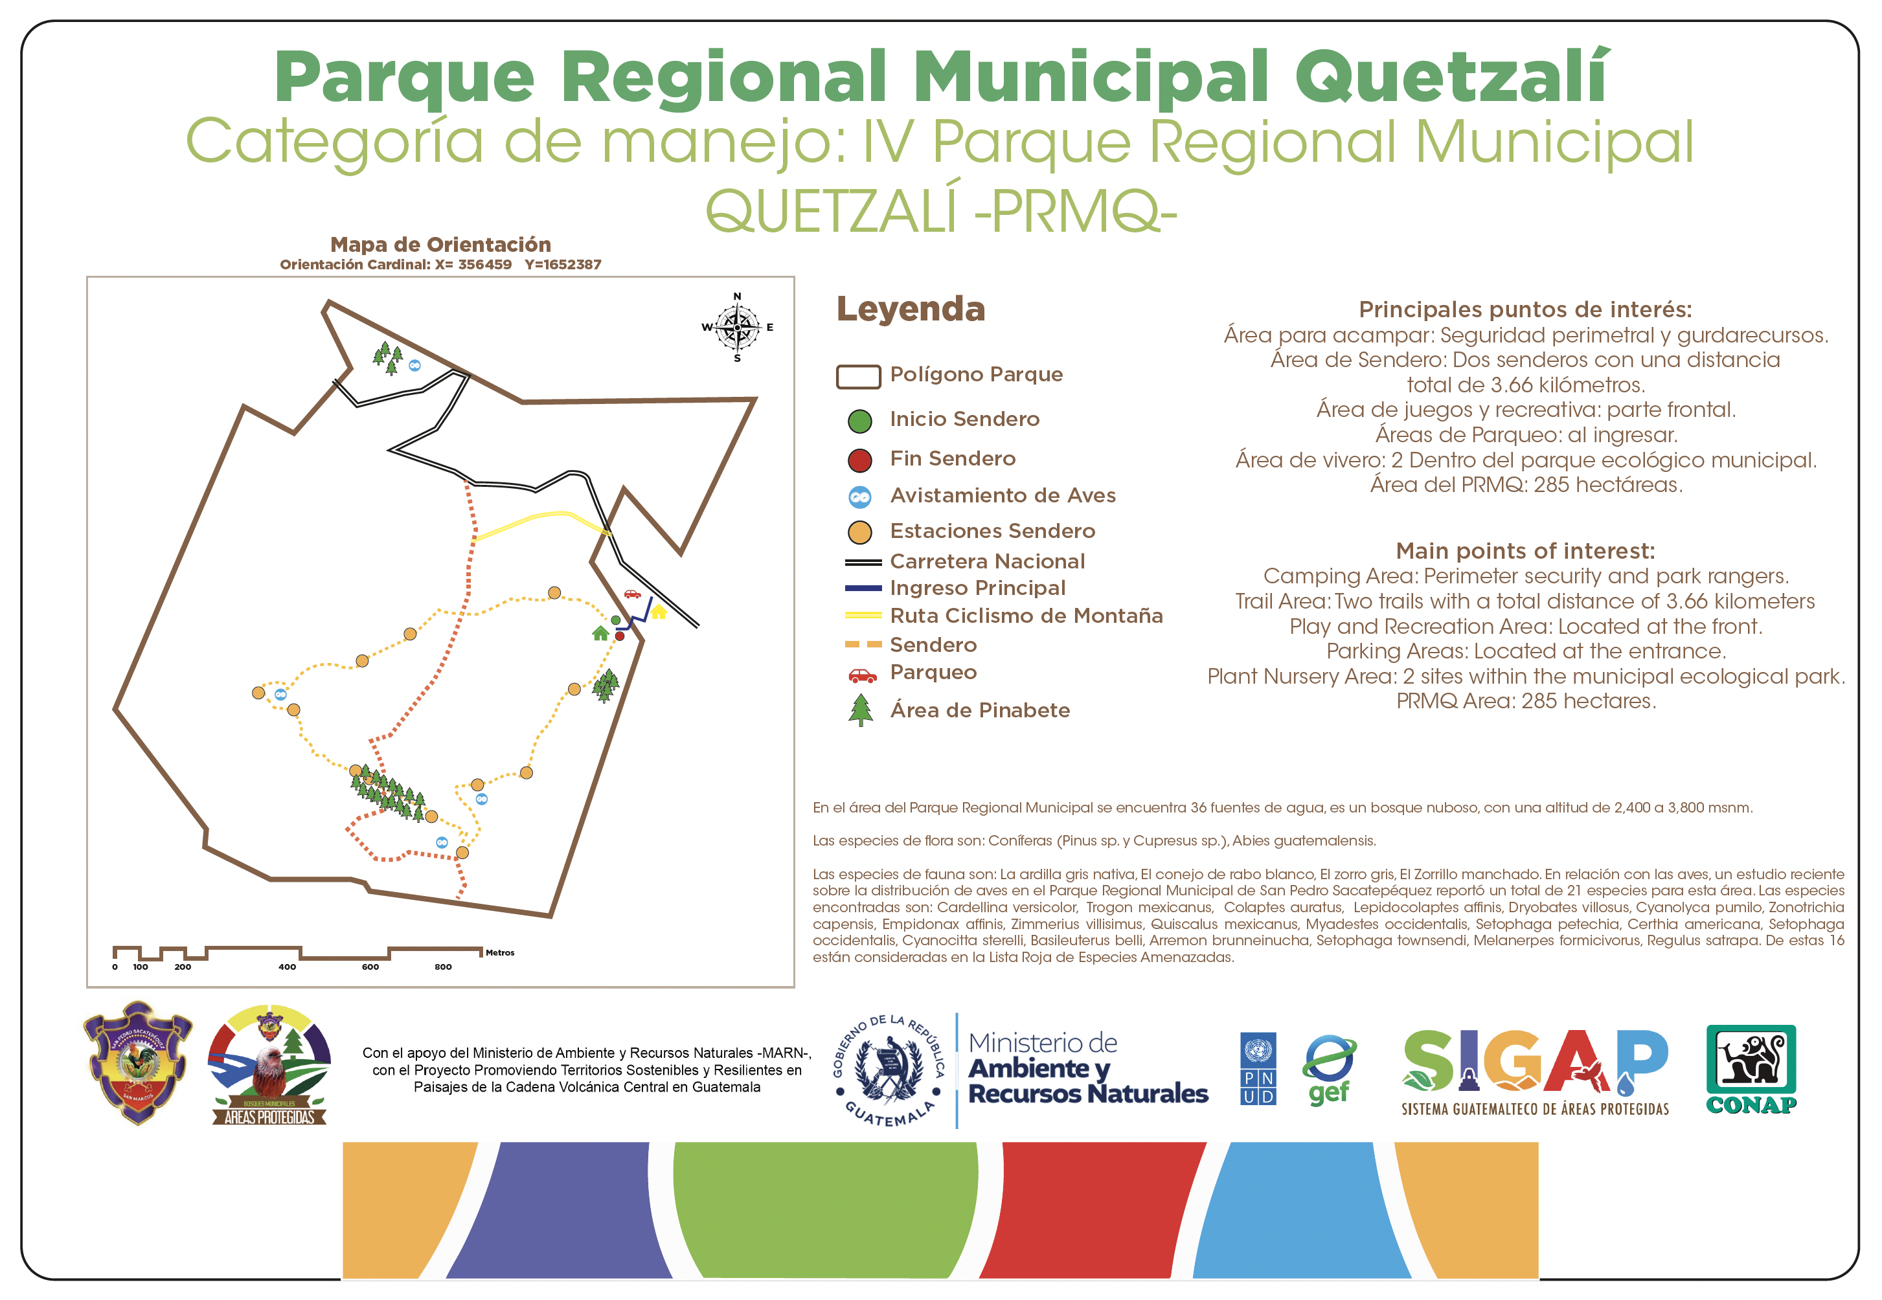  1.1 Tamaño (Dimensiones):  2.60 metros de largo de estructura  2.60 metros de largo de impresión  2.60 metros de alto estructura  1.80 metros de alto de Impresión  80 centímetros de base alto de la estructura sobre el suelo.  60 centímetros de base enterrados  Postes de base 1/16¨4¨x4¨, perfil cuadrado  1.2 Instalación  a) Preparación del terreno  •Limpiar, chapear, remover raíces del área en donde se instalará el rótulo.  b) Trabajo de cimentación:  • Excavar el área donde se fundirá el cimiento.  • Colocar adecuadamente el poste del rótulo, nivelado.  • Colocar armado con corridos Acero No 4 (Diámetro 1/2¨) + Estribo N0.2 (Diámetro 1/4 ¨) a cada 0. 15 metros.  • Preparar la fundición de concreto de grava 3/4” a 3,500 psi.  • Fundir el cimiento.  c) Materiales Rotulo  • Bases fundidas en concreto al suelo: Columnas de tubos de perfil cuadrado de 1 /16¨4¨x4¨  •Marco para rotulo: Tubo cuadrado de 2¨x2¨Chapa 20  •Tubo sostén de rotulo: Angular de 2¨x2¨ x 3/16¨ soldado estructura  (Ver diagrama 1, instalación de rótulos de Bienvenida)  1.3 Materiales  a) Estructura:  Aluminio Compuesto Material -ACM-  b) Vinil adhesivo con recubrimiento UV  Impresión 2.60 m x 1.80 de vinil UV fundido  Aplicar una capa de barniz UV para proteger la impresión de los rayos del sol.  1.4 Pintura  Toda la estructura del rótulo debe pintarse de color café anticorrosivo.  1.5 Diseño y contenido del rótulo  El rotulo deberá elaborarse de acuerdo al siguiente diseño e incluir la información aquí presentada:   | Unidad  Unidad  Unidad  Unidad | 1  1  1  1 | Parque Regional Municipal Astillero Municipal de San Cristóbal Cucho, Departamento de San Marcos.  Parque Regional Municipal Quetzalí, en San Pedro Sacatepéquez, San Marcos  Parque Regional Ox´ijuy´u, Astillero Municipal San Juan Alotenango, San Juan Alotenango, Sacatepéquez.
14 | Rotulo de Orientación Parque Regional Ox´ijuy´u, Astillero Municipal San Juan Alotenango, San Juan Alotenango, Sacatepéquez | 1.1 Tamaño (Dimensiones):  2.50 metros de largo de estructura  2.50 metros de largo de impresión  2.60 metros de alto estructura  1.50 metros de alto de Impresión  1.10 metros de base alto de la estructura  Postes de base 1/16¨4¨x4¨, perfil cuadrado  1.2 Instalación  - Preparación del terreno  •Limpiar, chapear, remover raíces del área en donde se instalará el rótulo.  - Trabajo de cimentación:  • Excavar el área donde se fundirá el cimiento.  • Colocar adecuadamente el poste del rótulo, nivelado.  • Colocar armado con corridos Acero No 4 (Diametro 1/2¨) + Estribo N0.2 (Diametro 1/4 ¨) a cada 0. 15 metros.  • Preparar la fundición de concreto de grava 3/4” a 3,500 psi.  • Fundir el cimiento.  - Materiales Rotulo  • Bases fundidas en concreto al suelo: Columnas de tubos de perfil cuadrado de 1 /16¨4¨x4¨  •Marco para rotulo: Tubo cuadrado de 2¨x2¨Chapa 20  •Tubo sostén de rotulo: Angular de 2¨x2¨ x 3/16¨ soldado estructura  (Ver diagrama 2, rotulos orientadores)  1.3 Materiales  a) Estructura:  Aluminio Compuesto Material -ACM-  b) Vinil adhesivo con recubrimiento UV  Impresión 2.50m x 1.50m de vinil UV fundido  Aplicar una capa de barniz UV para proteger la impresión de los rayos del sol.  1.4 Pintura  Toda la estructura del rótulo debe pintarse de color café anticorrosivo.  1.5 Diseño y contenido del rótulo  El rotulo deberá elaborarse de acuerdo al siguiente diseño e incluir la información aquí presentada:  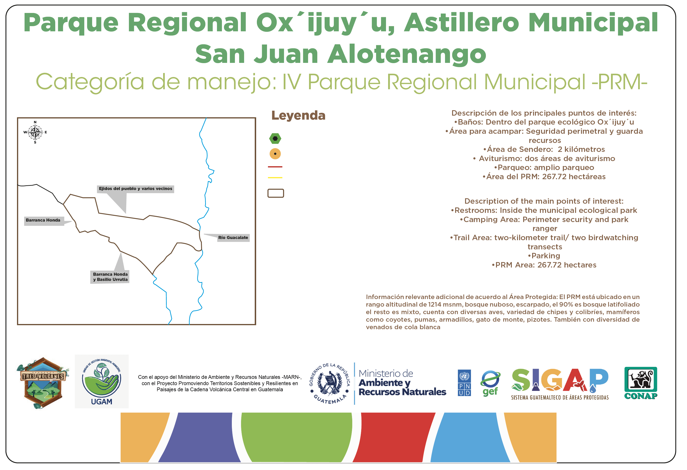  Sujeto a versión final* | Unidad | 1
15 | Rotulo de Bienvenida  Parque Regional Municipal Joya Grande, San Pedro Yepocapa, Chimaltenango | 1.1 Tamaño (Dimensiones):  2.60 metros de largo de estructura  2.60 metros de largo de impresión  2.60 metros de alto estructura  1.80 metros de alto de Impresión  80 centímetros de base alto de la estructura sobre el suelo.  60 centímetros de base enterrados  Postes de base 1/16¨4¨x4¨, perfil cuadrado  1.2 Instalación  a) Preparación del terreno  •Limpiar, chapear, remover raíces del área en donde se instalará el rótulo.  b) Trabajo de cimentación:  • Excavar el área donde se fundirá el cimiento.  • Colocar adecuadamente el poste del rótulo, nivelado.  • Colocar armado con corridos Acero No 4 (Diámetro 1/2¨) + Estribo N0.2 (Diámetro 1/4 ¨) a cada 0. 15 metros.  • Preparar la fundición de concreto de grava 3/4” a 3,500 psi.  • Fundir el cimiento.  c) Materiales Rotulo  • Bases fundidas en concreto al suelo: Columnas de tubos de perfil cuadrado de 1 /16¨4¨x4¨  •Marco para rotulo: Tubo cuadrado de 2¨x2¨Chapa 20  •Tubo sostén de rotulo: Angular de 2¨x2¨ x 3/16¨ soldado estructura  (Ver diagrama 1, instalación de rótulos de Bienvenida)  1.3 Materiales  a) Estructura:  Aluminio Compuesto Material -ACM-  b) Vinil adhesivo con recubrimiento UV  Impresión 2.60 m x 1.80 de vinil UV fundido  Aplicar una capa de barniz UV para proteger la impresión de los rayos del sol.  1.4 Pintura  Toda la estructura del rótulo debe pintarse de color café anticorrosivo.  1.5 Diseño y contenido del rótulo  El rotulo deberá elaborarse de acuerdo al siguiente diseño e incluir la información aquí presentada:  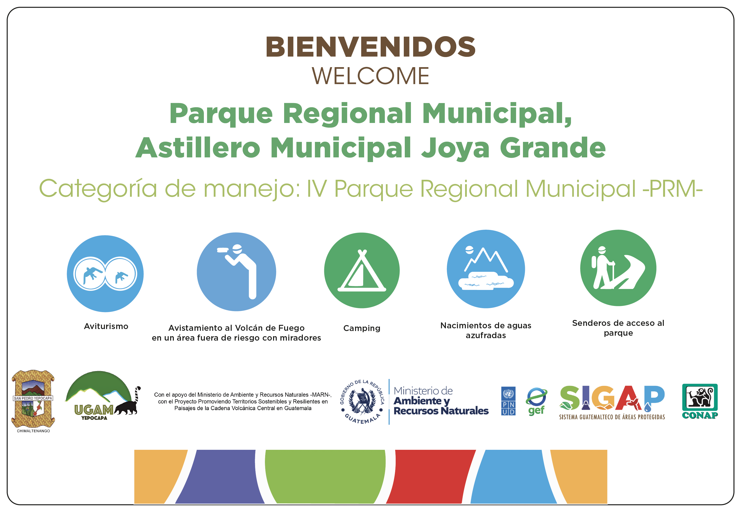 | Unidad | 1 | Parque Regional Municipal Joya Grande, San Pedro Yepocapa, Chimaltenango
16. | Rotulo de Orientación  Parque Regional Municipal Joya Grande, San Pedro Yepocapa, Chimaltenango | 1.1 Tamaño (Dimensiones):  2.50 metros de largo de estructura  2.50 metros de largo de impresión  2.60 metros de alto estructura  1.50 metros de alto de Impresión  1.10 metros de base alto de la estructura  Postes de base 1/16¨4¨x4¨, perfil cuadrado  1.2Instalación  - Preparación del terreno  •Limpiar, chapear, remover raíces del área en donde se instalará el rótulo.  - Trabajo de cimentación:  • Excavar el área donde se fundirá el cimiento.  • Colocar adecuadamente el poste del rótulo, nivelado.  • Colocar armado con corridos Acero No 4 (Diametro 1/2¨) + Estribo N0.2 (Diametro 1/4 ¨) a cada 0. 15 metros.  • Preparar la fundición de concreto de grava 3/4” a 3,500 psi.  • Fundir el cimiento.  - Materiales Rotulo  • Bases fundidas en concreto al suelo: Columnas de tubos de perfil cuadrado de 1 /16¨4¨x4¨  •Marco para rotulo: Tubo cuadrado de 2¨x2¨Chapa 20  •Tubo sostén de rotulo: Angular de 2¨x2¨ x 3/16¨ soldado estructura  (Ver diagrama 2, rotulos orientadores)  1.3 Materiales  a) Estructura:  Aluminio Compuesto Material -ACM-  b) Vinil adhesivo con recubrimiento UV  Impresión 2.50m x 1.50m de vinil UV fundido  Aplicar una capa de barniz UV para proteger la impresión de los rayos del sol.  1.4 Pintura  Toda la estructura del rótulo debe pintarse de color café anticorrosivo.  1.5 Diseño y contenido del rótulo  El rotulo deberá elaborarse de acuerdo al siguiente diseño e incluir la información aquí presentada:  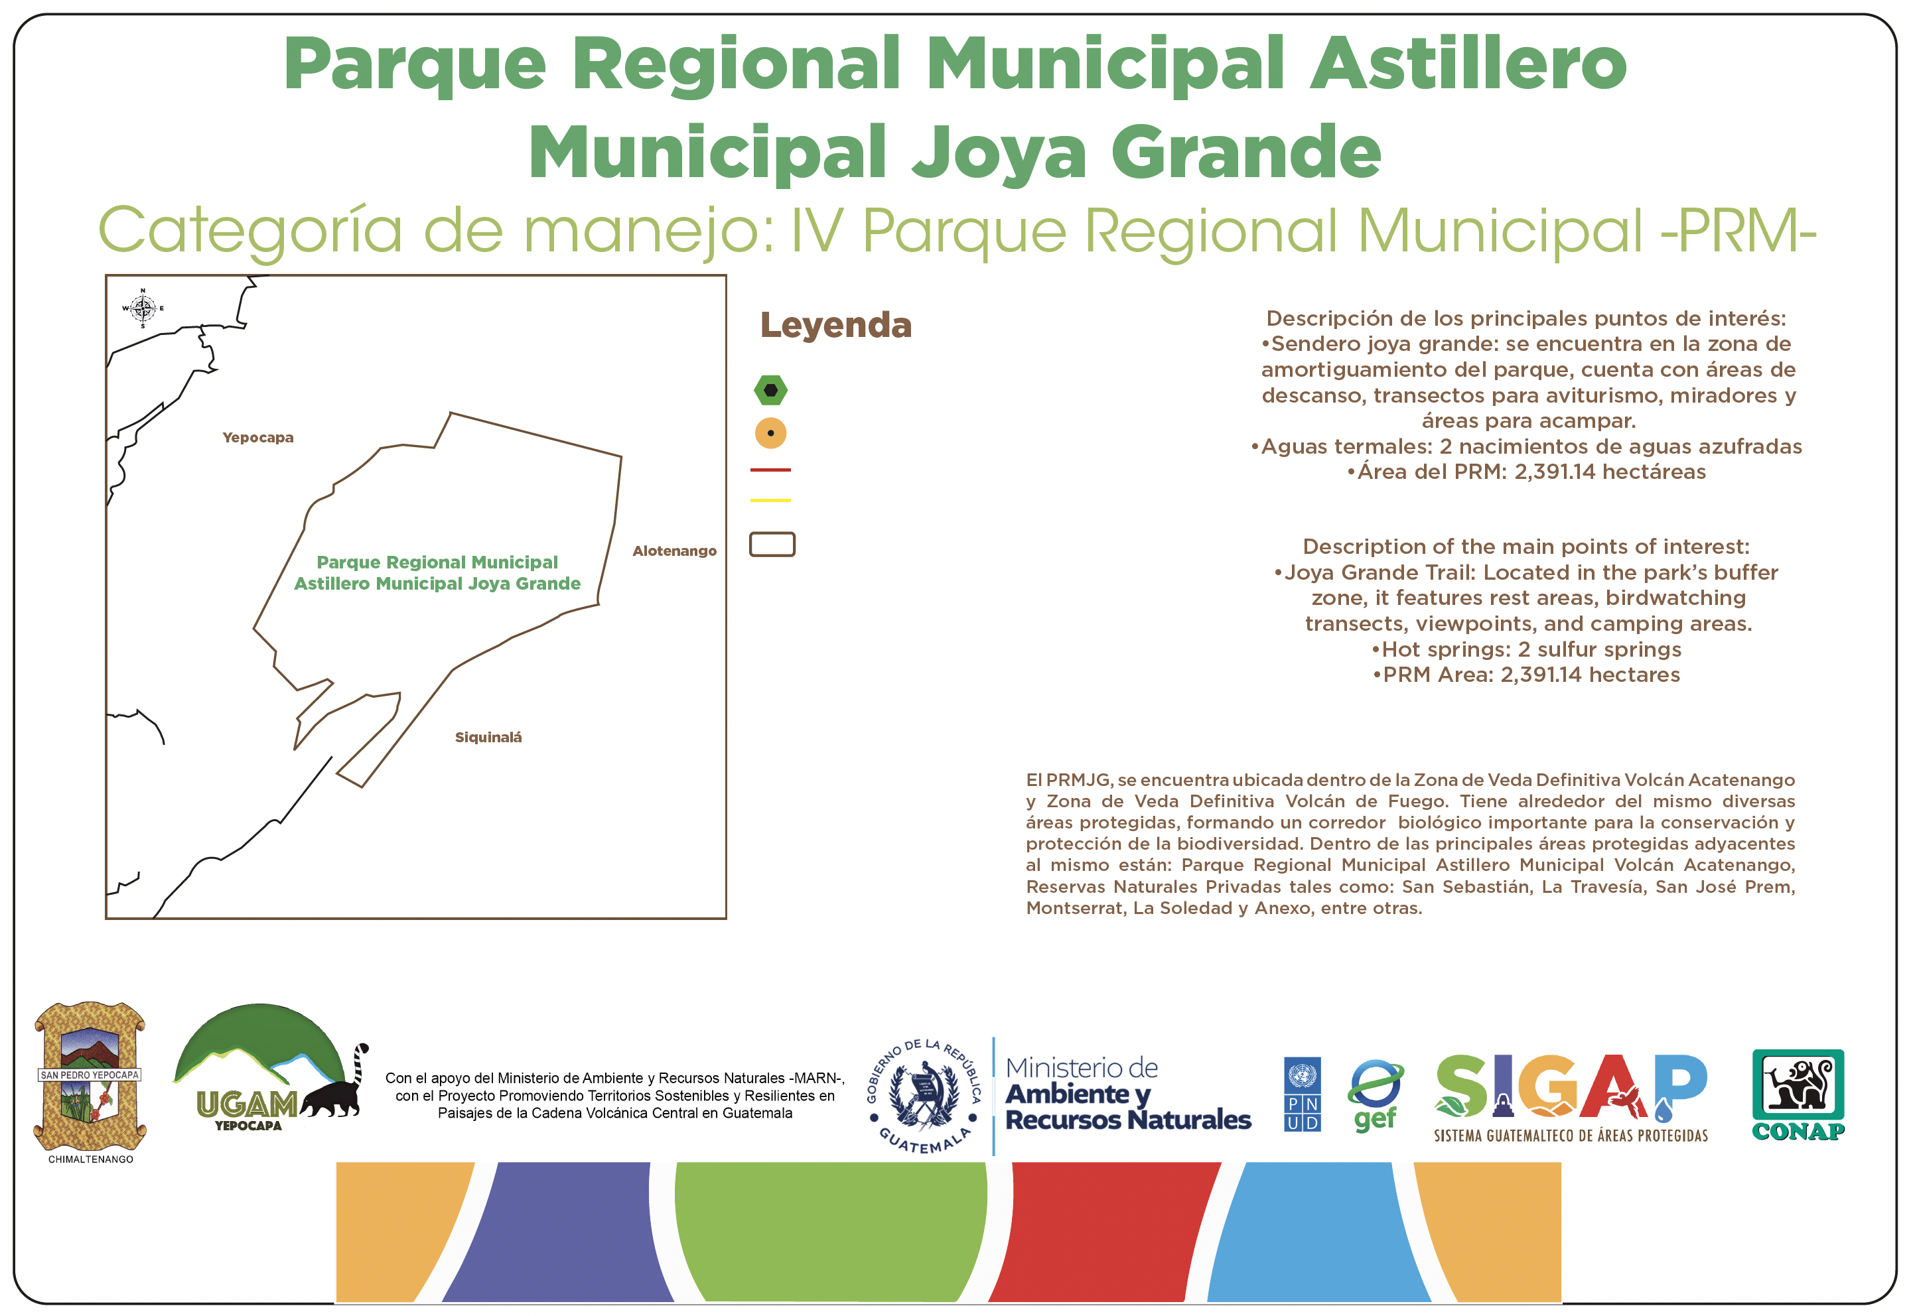  Sujeto a versión final* | Unidad | 1 | Parque Regional Municipal Joya Grande, San Pedro Yepocapa, Chimaltenango
 | Registro: (Ninguno)
Plazo y condiciones de entrega: La orden de compra será emitida después de la adjudicación, la cual deberá firmar el oferente. Las entregas (instalación de rótulos en los PRM) se deberán realizar en un máximo de seis (6) semanas después de notificada la adjudicación y firma de la orden de compra por el proveedor adjudicado.

Se deberá realizar una visita al lugar o coordinar con el responsable de cada PRM (El proyecto proporcionará los contactos) para definir los puntos de instalación de los rótulos. Estos puntos deberán de ser consensuados con las municipalidades y áreas protegidas a las que correspondan; y contar con el VoBo, de la Unidad de Coordinación del Proyecto.

El proveedor seleccionado deberá proponer un cronograma de entrega, en conjunto con las representantes de los Parques Regionales Municipales y de las Municipalidades de:

1. Parque Regional Municipal Zunil, Zunil, Quetzaltenango.
2. Parque Regional Municipal Concepción Chiquirichapa, Concepción Chiquirichapa en Quetzaltenango. *
3. Parque Regional el Baúl en Quetzaltenango. *
4. Parque Regional Municipal, Astillero Municipal Esquipulas Palo Gordo, Esquipulas Palo Gordo, San Marcos.
5. Astillero Municipal de San Cristóbal Cucho, San Cristóbal Cucho, San Marcos.
6. Parque Regional Municipal Quetzalí, en San Pedro Sacatepéquez, San Marcos.
7. Parque Regional Ox´ijuy´u, Astillero Municipal San Juan Alotenango, San Juan Alotenango, Sacatepéquez. *
8. Parque Regional Municipal Joya Grande, San Pedro Yepocapa, Chimaltenango. *
*Sujeto a version final

 | Forma de pago: Se requiere crédito de un máximo de 30 días para gestión de cheque o transferencia después de entregado los productos.
EXCLUYENTES
- Otras especificaciones diferentes a las mínimas solicitadas: capacidad diferente, material no adecuado, controles diferentes. Lugares de entrega distintos a los solicitados
 | - CONSIDERACIONES IMPORTANTES
Se adjudicará el lote completo a mismo proveedor, según le convenga al proyecto.
De acuerdo con el régimen tributario, el PNUD entregará una exención del Impuesto al Valor Agregado.
Declaro de conformidad que todas las especificaciones técnicas solicitadas en la SDC- PCVC/92856/007-2026 Elaboración, Impresión e Instalación de Rótulos han sido comprendidas perfectamente, que serán sostenidas y cumplidas ante el Comprador, en caso de ser adjudicados.

Nombre del Representante Legal del Oferente:

Nombre del Oferente:

Firma: Sello: ________

Diagrama 1. instalación de rótulos de Bienvenida

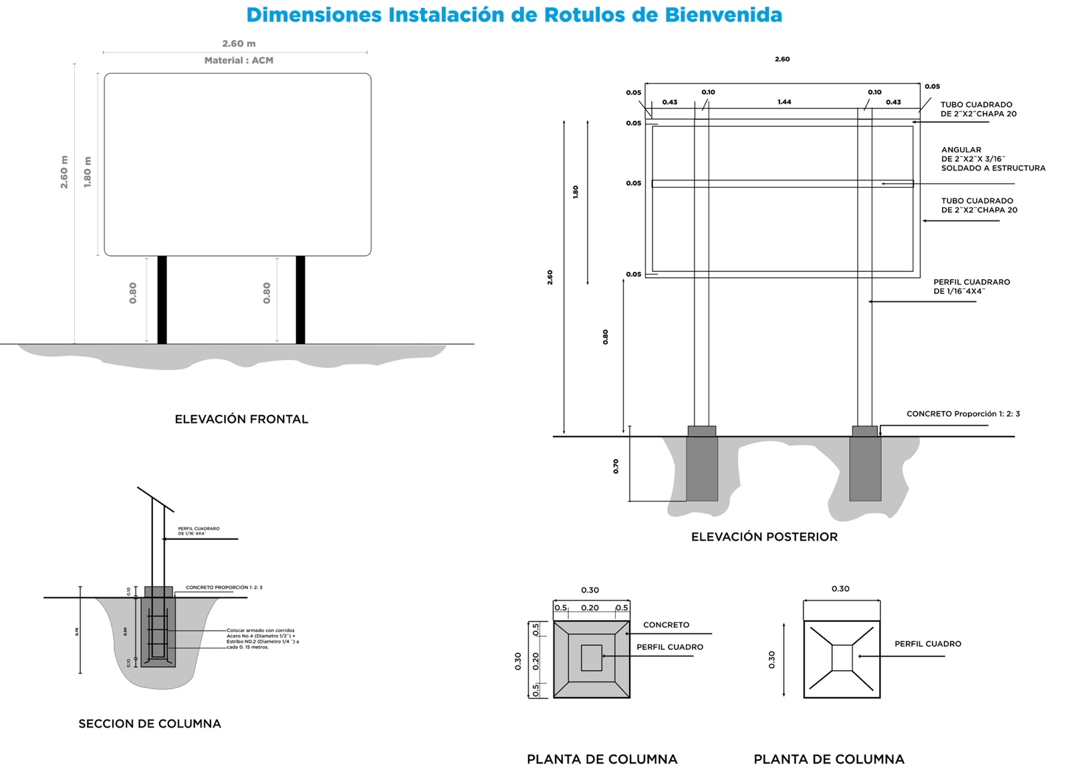

Diagrama 1

Diagrama 2. instalación de rótulos de Orientación

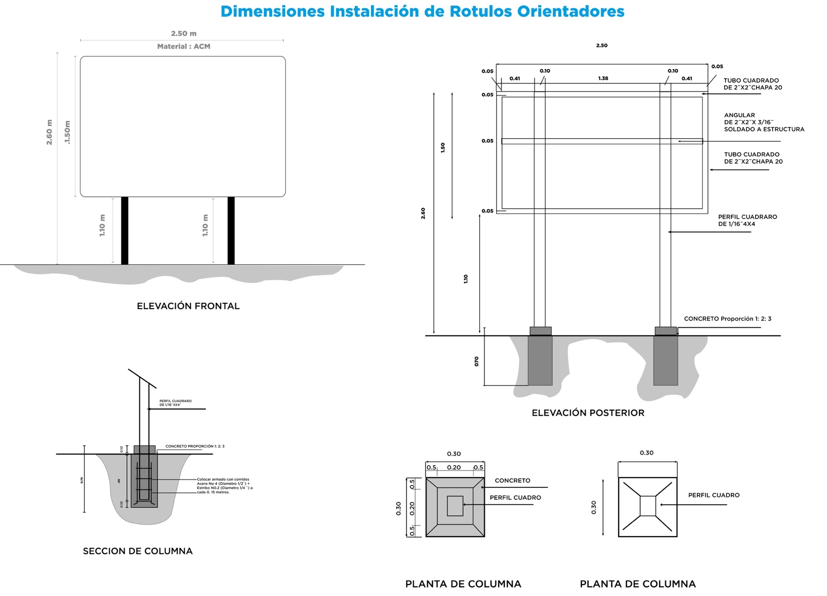
Diagrama 2
NOTA: En caso se requiera detalles de los diseños y diagramas para preparar su oferta, se puede consultar al correo cadenavolcanica.gt@gmail.com
Sección 2 (c) Formulario de lista de precios de bienes y servicios conexos de la SDC- PCVC/92856/007-2026 Elaboración, Impresión e Instalación de Rótulos

LOTE Único: Elaboración, Impresión e Instalación de Rótulos.

Nombre del Oferente: _______________________________________________________

Fecha: ______________ Firma del Representante Legal del Oferente: __________________________________________Sello

LOTE Único: Elaboración, Impresión e Instalación de Rótulos.
Breve descripción de los bienes (y servicios conexos ofertados)

No. Ítem | Producto | Especificaciones | Unidad de medida | Cantidad | Precio unitario  sin IVA (Quetzales) | Precio total  sin IVA (Quetzales) | Precio total  con IVA  (Quetzales)
1 | Rótulo de Bienvenida de PRM Zunil en Quetzaltenango. | 1.1 Tamaño (Dimensiones):  2.60 metros de largo de estructura  2.60 metros de largo de impresión  2.60 metros de alto estructura  1.80 metros de alto de Impresión  80 centímetros de base alto de la estructura sobre el suelo.  60 centímetros de base enterrados  Postes de base 1/16¨4¨x4¨, perfil cuadrado  1.2 Instalación  a) Preparación del terreno  •Limpiar, chapear, remover raíces del área en donde se instalará el rótulo.  b) Trabajo de cimentación:  • Excavar el área donde se fundirá el cimiento.  • Colocar adecuadamente el poste del rótulo, nivelado.  • Colocar armado con corridos Acero No 4 (Diámetro 1/2¨) + Estribo N0.2 (Diámetro 1/4 ¨) a cada 0. 15 metros.  • Preparar la fundición de concreto de grava 3/4” a 3,500 psi.  • Fundir el cimiento.  c) Materiales Rotulo  • Bases fundidas en concreto al suelo: Columnas de tubos de perfil cuadrado de 1 /16¨4¨x4¨  •Marco para rotulo: Tubo cuadrado de 2¨x2¨Chapa 20  •Tubo sostén de rotulo: Angular de 2¨x2¨ x 3/16¨ soldado estructura  (Ver diagrama 1, instalación de rótulos de Bienvenida)  1.3 Materiales  a) Estructura:  Aluminio Compuesto Material -ACM-  b) Vinil adhesivo con recubrimiento UV  Impresión 2.60 m x 1.80 de vinil UV fundido  Aplicar una capa de barniz UV para proteger la impresión de los rayos del sol.  1.4 Pintura  Toda la estructura del rótulo debe pintarse de color café anticorrosivo. | Unidad | 1
2 | Rótulo de Orientación de PRM Zunil en Quetzaltenango | 1.1 Tamaño (Dimensiones):  2.50 metros de largo de estructura  2.50 metros de largo de impresión  2.60 metros de alto estructura  1.50 metros de alto de Impresión  1.10 metros de base alto de la estructura  Postes de base 1/16¨4¨x4¨, perfil cuadrado  - Instalación  - Preparación del terreno  •Limpiar, chapear, remover raíces del área en donde se instalará el rótulo.  - Trabajo de cimentación:  • Excavar el área donde se fundirá el cimiento.  • Colocar adecuadamente el poste del rótulo, nivelado.  • Colocar armado con corridos Acero No 4 (Diametro 1/2¨) + Estribo N0.2 (Diametro 1/4 ¨) a cada 0. 15 metros.  • Preparar la fundición de concreto de grava 3/4” a 3,500 psi.  • Fundir el cimiento.  - Materiales Rotulo  • Bases fundidas en concreto al suelo: Columnas de tubos de perfil cuadrado de 1 /16¨4¨x4¨  •Marco para rotulo: Tubo cuadrado de 2¨x2¨Chapa 20  •Tubo sostén de rotulo: Angular de 2¨x2¨ x 3/16¨ soldado estructura  (Ver diagrama 2, rotulos orientadores)  1.3 Materiales  a) Estructura:  Aluminio Compuesto Material -ACM-  b) Vinil adhesivo con recubrimiento UV  Impresión 2.50m x 1.50m de vinil UV fundido  Aplicar una capa de barniz UV para proteger la impresión de los rayos del sol.  1.4 Pintura  Toda la estructura del rótulo debe pintarse de color café anticorrosivo. | Unidad | 1
3 | Rotulo de Bienvenida  Parque Regional Municipal Concepción Chiquirichapa, Concepción Chiquirichapa en Quetzaltenango. | 1.1 Tamaño (Dimensiones):  2.60 metros de largo de estructura  2.60 metros de largo de impresión  2.60 metros de alto estructura  1.80 metros de alto de Impresión  80 centímetros de base alto de la estructura sobre el suelo.  60 centímetros de base enterrados  Postes de base 1/16¨4¨x4¨, perfil cuadrado  1.2 Instalación  a) Preparación del terreno  •Limpiar, chapear, remover raíces del área en donde se instalará el rótulo.  b) Trabajo de cimentación:  • Excavar el área donde se fundirá el cimiento.  • Colocar adecuadamente el poste del rótulo, nivelado.  • Colocar armado con corridos Acero No 4 (Diámetro 1/2¨) + Estribo N0.2 (Diámetro 1/4 ¨) a cada 0. 15 metros.  • Preparar la fundición de concreto de grava 3/4” a 3,500 psi.  • Fundir el cimiento.  c) Materiales Rotulo  • Bases fundidas en concreto al suelo: Columnas de tubos de perfil cuadrado de 1 /16¨4¨x4¨  •Marco para rotulo: Tubo cuadrado de 2¨x2¨Chapa 20  •Tubo sostén de rotulo: Angular de 2¨x2¨ x 3/16¨ soldado estructura  (Ver diagrama 1, instalación de rótulos de Bienvenida)  1.3 Materiales  a) Estructura:  Aluminio Compuesto Material -ACM-  b) Vinil adhesivo con recubrimiento UV  Impresión 2.60 m x 1.80 de vinil UV fundido  Aplicar una capa de barniz UV para proteger la impresión de los rayos del sol.  1.4 Pintura  Toda la estructura del rótulo debe pintarse de color café anticorrosivo. | Unidad | 1
4 | Rotulo de Orientación  Parque Regional Municipal Concepción Chiquirichapa, Concepción Chiquirichapa en Quetzaltenango | 1.1 Tamaño (Dimensiones):  2.50 metros de largo de estructura  2.50 metros de largo de impresión  2.60 metros de alto estructura  1.50 metros de alto de Impresión  1.10 metros de base alto de la estructura  Postes de base 1/16¨4¨x4¨, perfil cuadrado  - Instalación  - Preparación del terreno  •Limpiar, chapear, remover raíces del área en donde se instalará el rótulo.  - Trabajo de cimentación:  • Excavar el área donde se fundirá el cimiento.  • Colocar adecuadamente el poste del rótulo, nivelado.  • Colocar armado con corridos Acero No 4 (Diametro 1/2¨) + Estribo N0.2 (Diametro 1/4 ¨) a cada 0. 15 metros.  • Preparar la fundición de concreto de grava 3/4” a 3,500 psi.  • Fundir el cimiento.  - Materiales Rotulo  • Bases fundidas en concreto al suelo: Columnas de tubos de perfil cuadrado de 1 /16¨4¨x4¨  •Marco para rotulo: Tubo cuadrado de 2¨x2¨Chapa 20  •Tubo sostén de rotulo: Angular de 2¨x2¨ x 3/16¨ soldado estructura  (Ver diagrama 2, rotulos orientadores)  1.3 Materiales  a) Estructura:  Aluminio Compuesto Material -ACM-  b) Vinil adhesivo con recubrimiento UV  Impresión 2.50m x 1.50m de vinil UV fundido  Aplicar una capa de barniz UV para proteger la impresión de los rayos del sol.  1.4 Pintura  Toda la estructura del rótulo debe pintarse de color café anticorrosivo. | Unidad | 1
5 | Rotulo de Bienvenida  Parque Nacional Cerro el Baúl | 2.60 metros de largo de estructura  2.60 metros de largo de impresión  2.60 metros de alto estructura  1.80 metros de alto de Impresión  80 centímetros de base alto de la estructura sobre el suelo.  60 centímetros de base enterrados  Postes de base 1/16¨4¨x4¨, perfil cuadrado  1.2 Instalación  a) Preparación del terreno  •Limpiar, chapear, remover raíces del área en donde se instalará el rótulo.  b) Trabajo de cimentación:  • Excavar el área donde se fundirá el cimiento.  • Colocar adecuadamente el poste del rótulo, nivelado.  • Colocar armado con corridos Acero No 4 (Diámetro 1/2¨) + Estribo N0.2 (Diámetro 1/4 ¨) a cada 0. 15 metros.  • Preparar la fundición de concreto de grava 3/4” a 3,500 psi.  • Fundir el cimiento.  c) Materiales Rotulo  • Bases fundidas en concreto al suelo: Columnas de tubos de perfil cuadrado de 1 /16¨4¨x4¨  •Marco para rotulo: Tubo cuadrado de 2¨x2¨Chapa 20  •Tubo sostén de rotulo: Angular de 2¨x2¨ x 3/16¨ soldado estructura  (Ver diagrama 1, instalación de rótulos de Bienvenida)  1.3 Materiales  a) Estructura:  Aluminio Compuesto Material -ACM-  b) Vinil adhesivo con recubrimiento UV  Impresión 2.60 m x 1.80 de vinil UV fundido  Aplicar una capa de barniz UV para proteger la impresión de los rayos del sol.  1.4 Pintura  Toda la estructura del rótulo debe pintarse de color café anticorrosivo. | Unidad | 1
6 | Rotulo de Orientación  Parque Nacional Cerro el Baúl | 1.1 Tamaño (Dimensiones):  2.50 metros de largo de estructura  2.50 metros de largo de impresión  2.60 metros de alto estructura  1.50 metros de alto de Impresión  1.10 metros de base alto de la estructura  Postes de base 1/16¨4¨x4¨, perfil cuadrado  - Instalación  - Preparación del terreno  •Limpiar, chapear, remover raíces del área en donde se instalará el rótulo.  - Trabajo de cimentación:  • Excavar el área donde se fundirá el cimiento.  • Colocar adecuadamente el poste del rótulo, nivelado.  • Colocar armado con corridos Acero No 4 (Diametro 1/2¨) + Estribo N0.2 (Diametro 1/4 ¨) a cada 0. 15 metros.  • Preparar la fundición de concreto de grava 3/4” a 3,500 psi.  • Fundir el cimiento.  - Materiales Rotulo  • Bases fundidas en concreto al suelo: Columnas de tubos de perfil cuadrado de 1 /16¨4¨x4¨  •Marco para rotulo: Tubo cuadrado de 2¨x2¨Chapa 20  •Tubo sostén de rotulo: Angular de 2¨x2¨ x 3/16¨ soldado estructura  (Ver diagrama 2, rotulos orientadores)  1.3 Materiales  a) Estructura:  Aluminio Compuesto Material -ACM-  b) Vinil adhesivo con recubrimiento UV  Impresión 2.50m x 1.50m de vinil UV fundido  Aplicar una capa de barniz UV para proteger la impresión de los rayos del sol.  1.4 Pintura  Toda la estructura del rótulo debe pintarse de color café anticorrosivo. | Unidad | 1
7 | Rótulo de Bienvenida PRM Astillero Municipal de Esquipulas Palo Gordo, San Marcos | 1.1 Tamaño (Dimensiones):  2.60 metros de largo de estructura  2.60 metros de largo de impresión  2.60 metros de alto estructura  1.80 metros de alto de Impresión  80 centímetros de base alto de la estructura sobre el suelo.  60 centímetros de base enterrados  Postes de base 1/16¨4¨x4¨, perfil cuadrado  1.2 Instalación  a) Preparación del terreno  •Limpiar, chapear, remover raíces del área en donde se instalará el rótulo.  b) Trabajo de cimentación:  • Excavar el área donde se fundirá el cimiento.  • Colocar adecuadamente el poste del rótulo, nivelado.  • Colocar armado con corridos Acero No 4 (Diámetro 1/2¨) + Estribo N0.2 (Diámetro 1/4 ¨) a cada 0. 15 metros.  • Preparar la fundición de concreto de grava 3/4” a 3,500 psi.  • Fundir el cimiento.  c) Materiales Rotulo  • Bases fundidas en concreto al suelo: Columnas de tubos de perfil cuadrado de 1 /16¨4¨x4¨  •Marco para rotulo: Tubo cuadrado de 2¨x2¨Chapa 20  •Tubo sostén de rotulo: Angular de 2¨x2¨ x 3/16¨ soldado estructura  (Ver diagrama 1, instalación de rótulos de Bienvenida)  1.3 Materiales  a) Estructura:  Aluminio Compuesto Material -ACM-  b) Vinil adhesivo con recubrimiento UV  Impresión 2.60 m x 1.80 de vinil UV fundido  Aplicar una capa de barniz UV para proteger la impresión de los rayos del sol.  1.4 Pintura  Toda la estructura del rótulo debe pintarse de color café anticorrosivo. | Unidad | 1
8 | Rótulo Orientación de PRM Astillero Municipal de Esquipulas Palo Gordo, San Marcos | 1.1 Tamaño (Dimensiones):  2.50 metros de largo de estructura  2.50 metros de largo de impresión  2.60 metros de alto estructura  1.50 metros de alto de Impresión  1.10 metros de base alto de la estructura  Postes de base 1/16¨4¨x4¨, perfil cuadrado  - Instalación  - Preparación del terreno  •Limpiar, chapear, remover raíces del área en donde se instalará el rótulo.  - Trabajo de cimentación:  • Excavar el área donde se fundirá el cimiento.  • Colocar adecuadamente el poste del rótulo, nivelado.  • Colocar armado con corridos Acero No 4 (Diametro 1/2¨) + Estribo N0.2 (Diametro 1/4 ¨) a cada 0. 15 metros.  • Preparar la fundición de concreto de grava 3/4” a 3,500 psi.  • Fundir el cimiento.  - Materiales Rotulo  • Bases fundidas en concreto al suelo: Columnas de tubos de perfil cuadrado de 1 /16¨4¨x4¨  •Marco para rotulo: Tubo cuadrado de 2¨x2¨Chapa 20  •Tubo sostén de rotulo: Angular de 2¨x2¨ x 3/16¨ soldado estructura  (Ver diagrama 2, rotulos orientadores)  1.3 Materiales  a) Estructura:  Aluminio Compuesto Material -ACM-  b) Vinil adhesivo con recubrimiento UV  Impresión 2.50m x 1.50m de vinil UV fundido  Aplicar una capa de barniz UV para proteger la impresión de los rayos del sol.  1.4 Pintura  Toda la estructura del rótulo debe pintarse de color café anticorrosivo. | Unidad | 1
9 | Rótulo de Bienvenida PRM Astillero Municipal de San Cristóbal Cucho, San Marcos. | 1.1 Tamaño (Dimensiones):  2.60 metros de largo de estructura  2.60 metros de largo de impresión  2.60 metros de alto estructura  1.80 metros de alto de Impresión  80 centímetros de base alto de la estructura sobre el suelo.  60 centímetros de base enterrados  Postes de base 1/16¨4¨x4¨, perfil cuadrado  1.2 Instalación  a) Preparación del terreno  •Limpiar, chapear, remover raíces del área en donde se instalará el rótulo.  b) Trabajo de cimentación:  • Excavar el área donde se fundirá el cimiento.  • Colocar adecuadamente el poste del rótulo, nivelado.  • Colocar armado con corridos Acero No 4 (Diámetro 1/2¨) + Estribo N0.2 (Diámetro 1/4 ¨) a cada 0. 15 metros.  • Preparar la fundición de concreto de grava 3/4” a 3,500 psi.  • Fundir el cimiento.  c) Materiales Rotulo  • Bases fundidas en concreto al suelo: Columnas de tubos de perfil cuadrado de 1 /16¨4¨x4¨  •Marco para rotulo: Tubo cuadrado de 2¨x2¨Chapa 20  •Tubo sostén de rotulo: Angular de 2¨x2¨ x 3/16¨ soldado estructura  (Ver diagrama 1, instalación de rótulos de Bienvenida)  1.3 Materiales  a) Estructura:  Aluminio Compuesto Material -ACM-  b) Vinil adhesivo con recubrimiento UV  Impresión 2.60 m x 1.80 de vinil UV fundido  Aplicar una capa de barniz UV para proteger la impresión de los rayos del sol.  1.4 Pintura  Toda la estructura del rótulo debe pintarse de color café anticorrosivo. | Unidad | 1
10 | Rótulo Orientación de PRM Astillero Municipal de San Cristóbal Cucho, San Marcos. | 1.1 Tamaño (Dimensiones):  2.50 metros de largo de estructura  2.50 metros de largo de impresión  2.60 metros de alto estructura  1.50 metros de alto de Impresión  1.10 metros de base alto de la estructura  Postes de base 1/16¨4¨x4¨, perfil cuadrado  - Instalación  - Preparación del terreno  •Limpiar, chapear, remover raíces del área en donde se instalará el rótulo.  - Trabajo de cimentación:  • Excavar el área donde se fundirá el cimiento.  • Colocar adecuadamente el poste del rótulo, nivelado.  • Colocar armado con corridos Acero No 4 (Diametro 1/2¨) + Estribo N0.2 (Diametro 1/4 ¨) a cada 0. 15 metros.  • Preparar la fundición de concreto de grava 3/4” a 3,500 psi.  • Fundir el cimiento.  - Materiales Rotulo  • Bases fundidas en concreto al suelo: Columnas de tubos de perfil cuadrado de 1 /16¨4¨x4¨  •Marco para rotulo: Tubo cuadrado de 2¨x2¨Chapa 20  •Tubo sostén de rotulo: Angular de 2¨x2¨ x 3/16¨ soldado estructura  (Ver diagrama 2, rotulos orientadores)  1.3 Materiales  a) Estructura:  Aluminio Compuesto Material -ACM-  b) Vinil adhesivo con recubrimiento UV  Impresión 2.50m x 1.50m de vinil UV fundido  Aplicar una capa de barniz UV para proteger la impresión de los rayos del sol.  1.4 Pintura  Toda la estructura del rótulo debe pintarse de color café anticorrosivo. | Unidad | 1
11 | Rotulo de Bienvenida  Parque Regional Municipal Quetzalí, en San Pedro Sacatepéquez, San Marcos. | 1.1 Tamaño (Dimensiones):  2.60 metros de largo de estructura  2.60 metros de largo de impresión  2.60 metros de alto estructura  1.80 metros de alto de Impresión  80 centímetros de base alto de la estructura sobre el suelo.  60 centímetros de base enterrados  Postes de base 1/16¨4¨x4¨, perfil cuadrado  1.2 Instalación  a) Preparación del terreno  •Limpiar, chapear, remover raíces del área en donde se instalará el rótulo.  b) Trabajo de cimentación:  • Excavar el área donde se fundirá el cimiento.  • Colocar adecuadamente el poste del rótulo, nivelado.  • Colocar armado con corridos Acero No 4 (Diámetro 1/2¨) + Estribo N0.2 (Diámetro 1/4 ¨) a cada 0. 15 metros.  • Preparar la fundición de concreto de grava 3/4” a 3,500 psi.  • Fundir el cimiento.  c) Materiales Rotulo  • Bases fundidas en concreto al suelo: Columnas de tubos de perfil cuadrado de 1 /16¨4¨x4¨  •Marco para rotulo: Tubo cuadrado de 2¨x2¨Chapa 20  •Tubo sostén de rotulo: Angular de 2¨x2¨ x 3/16¨ soldado estructura  (Ver diagrama 1, instalación de rótulos de Bienvenida)  1.3 Materiales  a) Estructura:  Aluminio Compuesto Material -ACM-  b) Vinil adhesivo con recubrimiento UV  Impresión 2.60 m x 1.80 de vinil UV fundido  Aplicar una capa de barniz UV para proteger la impresión de los rayos del sol.  1.4 Pintura  Toda la estructura del rótulo debe pintarse de color café anticorrosivo. | Unidad | 1
12 | Rotulo de Orientación  Parque Regional Municipal Quetzalí, en San Pedro Sacatepéquez, San Marcos. | 1.1 Tamaño (Dimensiones):  2.50 metros de largo de estructura  2.50 metros de largo de impresión  2.60 metros de alto estructura  1.50 metros de alto de Impresión  1.10 metros de base alto de la estructura  Postes de base 1/16¨4¨x4¨, perfil cuadrado  - Instalación  - Preparación del terreno  •Limpiar, chapear, remover raíces del área en donde se instalará el rótulo.  - Trabajo de cimentación:  • Excavar el área donde se fundirá el cimiento.  • Colocar adecuadamente el poste del rótulo, nivelado.  • Colocar armado con corridos Acero No 4 (Diametro 1/2¨) + Estribo N0.2 (Diametro 1/4 ¨) a cada 0. 15 metros.  • Preparar la fundición de concreto de grava 3/4” a 3,500 psi.  • Fundir el cimiento.  - Materiales Rotulo  • Bases fundidas en concreto al suelo: Columnas de tubos de perfil cuadrado de 1 /16¨4¨x4¨  •Marco para rotulo: Tubo cuadrado de 2¨x2¨Chapa 20  •Tubo sostén de rotulo: Angular de 2¨x2¨ x 3/16¨ soldado estructura  (Ver diagrama 2, rotulos orientadores)  1.3 Materiales  a) Estructura:  Aluminio Compuesto Material -ACM-  b) Vinil adhesivo con recubrimiento UV  Impresión 2.50m x 1.50m de vinil UV fundido  Aplicar una capa de barniz UV para proteger la impresión de los rayos del sol.  1.4 Pintura  Toda la estructura del rótulo debe pintarse de color café anticorrosivo. | Unidad | 1
13 | Rotulo de Bienvenida Parque Regional Ox´ijuy´u, Astillero Municipal San Juan Alotenango, San Juan Alotenango, Sacatepéquez. | 1.1 Tamaño (Dimensiones):  2.60 metros de largo de estructura  2.60 metros de largo de impresión  2.60 metros de alto estructura  1.80 metros de alto de Impresión  80 centímetros de base alto de la estructura sobre el suelo.  60 centímetros de base enterrados  Postes de base 1/16¨4¨x4¨, perfil cuadrado  1.2 Instalación  a) Preparación del terreno  •Limpiar, chapear, remover raíces del área en donde se instalará el rótulo.  b) Trabajo de cimentación:  • Excavar el área donde se fundirá el cimiento.  • Colocar adecuadamente el poste del rótulo, nivelado.  • Colocar armado con corridos Acero No 4 (Diámetro 1/2¨) + Estribo N0.2 (Diámetro 1/4 ¨) a cada 0. 15 metros.  • Preparar la fundición de concreto de grava 3/4” a 3,500 psi.  • Fundir el cimiento.  c) Materiales Rotulo  • Bases fundidas en concreto al suelo: Columnas de tubos de perfil cuadrado de 1 /16¨4¨x4¨  •Marco para rotulo: Tubo cuadrado de 2¨x2¨Chapa 20  •Tubo sostén de rotulo: Angular de 2¨x2¨ x 3/16¨ soldado estructura  (Ver diagrama 1, instalación de rótulos de Bienvenida)  1.3 Materiales  a) Estructura:  Aluminio Compuesto Material -ACM-  b) Vinil adhesivo con recubrimiento UV  Impresión 2.60 m x 1.80 de vinil UV fundido  Aplicar una capa de barniz UV para proteger la impresión de los rayos del sol.  1.4 Pintura  Toda la estructura del rótulo debe pintarse de color café anticorrosivo. | Unidad | 1
14 | Rotulo de Orientación  Parque Regional Ox´ijuy´u, Astillero Municipal San Juan Alotenango, San Juan Alotenango, Sacatepéquez | 1.1 Tamaño (Dimensiones):  2.50 metros de largo de estructura  2.50 metros de largo de impresión  2.60 metros de alto estructura  1.50 metros de alto de Impresión  1.10 metros de base alto de la estructura  Postes de base 1/16¨4¨x4¨, perfil cuadrado  - Instalación  - Preparación del terreno  •Limpiar, chapear, remover raíces del área en donde se instalará el rótulo.  - Trabajo de cimentación:  • Excavar el área donde se fundirá el cimiento.  • Colocar adecuadamente el poste del rótulo, nivelado.  • Colocar armado con corridos Acero No 4 (Diametro 1/2¨) + Estribo N0.2 (Diametro 1/4 ¨) a cada 0. 15 metros.  • Preparar la fundición de concreto de grava 3/4” a 3,500 psi.  • Fundir el cimiento.  - Materiales Rotulo  • Bases fundidas en concreto al suelo: Columnas de tubos de perfil cuadrado de 1 /16¨4¨x4¨  •Marco para rotulo: Tubo cuadrado de 2¨x2¨Chapa 20  •Tubo sostén de rotulo: Angular de 2¨x2¨ x 3/16¨ soldado estructura  (Ver diagrama 2, rotulos orientadores)  1.3 Materiales  a) Estructura:  Aluminio Compuesto Material -ACM-  b) Vinil adhesivo con recubrimiento UV  Impresión 2.50m x 1.50m de vinil UV fundido  Aplicar una capa de barniz UV para proteger la impresión de los rayos del sol.  1.4 Pintura  Toda la estructura del rótulo debe pintarse de color café anticorrosivo. | Unidad | 1
15 | Rotulo de Bienvenida  Parque Regional Municipal Joya Grande, San Pedro Yepocapa, Chimaltenango | 1.1 Tamaño (Dimensiones):  2.60 metros de largo de estructura  2.60 metros de largo de impresión  2.60 metros de alto estructura  1.80 metros de alto de Impresión  80 centímetros de base alto de la estructura sobre el suelo.  60 centímetros de base enterrados  Postes de base 1/16¨4¨x4¨, perfil cuadrado  1.2 Instalación  a) Preparación del terreno  •Limpiar, chapear, remover raíces del área en donde se instalará el rótulo.  b) Trabajo de cimentación:  • Excavar el área donde se fundirá el cimiento.  • Colocar adecuadamente el poste del rótulo, nivelado.  • Colocar armado con corridos Acero No 4 (Diámetro 1/2¨) + Estribo N0.2 (Diámetro 1/4 ¨) a cada 0. 15 metros.  • Preparar la fundición de concreto de grava 3/4” a 3,500 psi.  • Fundir el cimiento.  c) Materiales Rotulo  • Bases fundidas en concreto al suelo: Columnas de tubos de perfil cuadrado de 1 /16¨4¨x4¨  •Marco para rotulo: Tubo cuadrado de 2¨x2¨Chapa 20  •Tubo sostén de rotulo: Angular de 2¨x2¨ x 3/16¨ soldado estructura  (Ver diagrama 1, instalación de rótulos de Bienvenida)  1.3 Materiales  a) Estructura:  Aluminio Compuesto Material -ACM-  b) Vinil adhesivo con recubrimiento UV  Impresión 2.60 m x 1.80 de vinil UV fundido  Aplicar una capa de barniz UV para proteger la impresión de los rayos del sol.  1.4 Pintura  Toda la estructura del rótulo debe pintarse de color café anticorrosivo. | Unidad | 1
16 | Rotulo de Orientación  Parque Regional Municipal Joya Grande, San Pedro Yepocapa, Chimaltenango | 1.1 Tamaño (Dimensiones):  2.50 metros de largo de estructura  2.50 metros de largo de impresión  2.60 metros de alto estructura  1.50 metros de alto de Impresión  1.10 metros de base alto de la estructura  Postes de base 1/16¨4¨x4¨, perfil cuadrado  - Instalación  - Preparación del terreno  •Limpiar, chapear, remover raíces del área en donde se instalará el rótulo.  - Trabajo de cimentación:  • Excavar el área donde se fundirá el cimiento.  • Colocar adecuadamente el poste del rótulo, nivelado.  • Colocar armado con corridos Acero No 4 (Diametro 1/2¨) + Estribo N0.2 (Diametro 1/4 ¨) a cada 0. 15 metros.  • Preparar la fundición de concreto de grava 3/4” a 3,500 psi.  • Fundir el cimiento.  - Materiales Rotulo  • Bases fundidas en concreto al suelo: Columnas de tubos de perfil cuadrado de 1 /16¨4¨x4¨  •Marco para rotulo: Tubo cuadrado de 2¨x2¨Chapa 20  •Tubo sostén de rotulo: Angular de 2¨x2¨ x 3/16¨ soldado estructura  (Ver diagrama 2, rotulos orientadores)  1.3 Materiales  a) Estructura:  Aluminio Compuesto Material -ACM-  b) Vinil adhesivo con recubrimiento UV  Impresión 2.50m x 1.50m de vinil UV fundido  Aplicar una capa de barniz UV para proteger la impresión de los rayos del sol.  1.4 Pintura  Toda la estructura del rótulo debe pintarse de color café anticorrosivo. | Unidad | 1
Precio neto (Quetzales)
Impuestos (Quetzales)
Precio total (Quetzales)
Precio total en letras: _________________________________________________

Nota: En caso de discrepancia entre el precio unitario y el precio total, prevalecerá el precio unitario.
Asegurar que la sumatoria de precios unitario (Incluyendo decimales) coincida con el precio total.

Presentar la documentación obligatoria únicamente una vez.

